核技术利用建设项目

光韵达成都航空生产制造基地
新建工业X射线探伤项目
环境影响报告表
（送审本）

成都通宇航空设备制造有限公司
二〇二四年七月

生态环境部监制

核技术利用建设项目

光韵达成都航空生产制造基地
新建工业X射线探伤项目
环境影响报告表

建设单位名称：成都通宇航空设备制造有限公司
建设单位法人代表（签名或签章）：
通讯地址：成都市双流区物联二路139号
邮政编码：610200 联系人：张林
电子邮箱：tongyu@sunshine-laser.com
联系电话：18982565920

目 录
表1：项目基本情况 1
表2：放射源 9
表3：非密封放射性物质 9
表4：射线装置 10
表5：废弃物（重点是放射性废弃物） 11
表6：评价依据 12
表7：保护目标与评价标准 14
表8：环境质量和辐射现状 17
表9：项目工程分析与源项 20
表10：辐射安全与防护 28
表11：环境影响分析 38
表12：辐射安全管理 61
表13：结论与建议 67
附图
附图1：项目地理位置图
附图2：本项目所在1#厂房布置图
附图3：本项目铅房平面图、铅门、穿线孔示意图
附图4：本项目厂区总平面布置图
附图5：外环境关系及评价范围图
附图6：监测布点示意图及现场监测照片
附图7：本项目人流物流线路图
附图8：本项目“两区”划分图
附件
附件1：委托书
附件2：辐射现状监测报告
附件3：光韵达成都航空生产制造基地项目环评专家意见
附件4：本项目辐射安全管理组织机构成立文件
附件5：本项目辐射工作人员培训合格证书
附件6：射线装置承诺书

表1：项目基本情况
建设项目名称 |  | 光韵达成都航空生产制造基地新建工业X射线探伤项目
建设单位 |  | 成都通宇航空设备制造有限公司
法人代表 |  | 陈征宇 | 联系人 |  | 张林 |  | 联系电话 | 18982565920
注册地址 |  | 双流区西南航空港经济开发区西航港街道空港一路936号
建设地点 |  | 成都市双流区物联二路139号1#厂房南侧X射线检测室
立项审批部门 |  | 成都市双流区发展和改革委员会 |  |  |  | 批准文号 | 川投资备【2109-510122-04-01-121609】FGQB-0508号
建设项目总投资（万元） |  | 450 | 项目环保投资(万元) |  |  | 50 | 投资比例（环保投资/总投资） |  | 11.1%
项目性质 |  | ■新建 □改建 □扩建 □其它 |  |  |  |  | 占地面积(m²) |  |  | 180
应  用  类  型 | 放射源 | □销售 |  | □Ⅰ类 □Ⅱ类 □Ⅲ类 □Ⅳ类 □Ⅴ类
应  用  类  型 | 放射源 | □使用 |  | □Ⅰ类（医疗使用） □Ⅱ类 □Ⅲ类 □Ⅳ类 □Ⅴ类
应  用  类  型 | 非密封放射性物质 | □生产 |  | □制备PET 用放射性药物
应  用  类  型 | 非密封放射性物质 | □销售 |  | /
应  用  类  型 | 非密封放射性物质 | □使用 |  | □乙 □丙
应  用  类  型 | 射线装置 | □生产 |  | □Ⅱ类 □Ⅲ类
应  用  类  型 | 射线装置 | □销售 |  | □Ⅱ类 □Ⅲ类
应  用  类  型 | 射线装置 | ■使用 |  | ■Ⅱ类 □Ⅲ类
应  用  类  型 | 其他
项目概述
一、概况
1、建设单位简介
成都通宇航空设备制造有限公司成立于2013年11月，是一家专业从事智能化航空零部件生产的企业。经营范围包括机械设备生产、加工；模具制造；3D打印服务；3D打印设备租赁。（依法须经批准的项目，经相关部门批准后方可开展经营活动）。
2、项目由来
建设单位为确保产品生产质量，提高产品合格率，拟在1#厂房内开展工业X射线探伤，并新建整体式探伤铅房2座，配套使用2台GULMAY CP 225固定式X射线检测系统（属于II类射线装置）。并在探伤室北侧配套修建一间洗片室，洗片室内拟布置洗片区、评片台和危废暂存区。本项目X射线检测系统拟用于工件的无损检测。
本项目所在1#车间位于厂区东侧，为单层厂房，50m范围内主要为公司其他的生产车间或办公室，厂房内铅房北侧为洗片室和废液区、洗片室北侧为观片室，西侧为车间荧光区，东侧为绿化带和厂区道路，南侧为绿化带和厂区道路。建设单位已就光韵达成都航空生产制造基地项目进行了环境影响评价，目前已完成环境影响评价并取得专家审查意见。
根据《中华人民共和国环境保护法》、《中华人民共和国环境影响评价法》以及《建设项目环境保护管理条例》等相关规定，该项目的建设应开展环境影响评价工作。根据《建设项目环境影响评价分类管理名录》（2021版）的要求，本项目属于“172 核技术利用建设项目，生产、使用Ⅱ类射线装置的”，应编制环境影响报告表。因此，成都通宇航空设备制造有限公司委托四川众望安全环保技术咨询有限公司开展环境影响评价工作。我单位接受委托后，通过现场勘察、收集资料等工作，结合本项目的特点，按照国家有关技术规范要求，编制完成该项目的辐射环境影响报告表。
二、产业政策符合性
本项目主要是配置X射线检测系统用于对工件无损检测，属于《产业结构调整指导目录》（2024年本）“第一类 鼓励类”中“三十一、科技服务业”中的第1条“工业设计、气象、生物及医药、新材料、新能源、节能、环保、测绘、海洋等专业科技服务，标准化服务、计量测试、质量认证和检验检测服务，科技普及”。本项目属于光韵达成都航空生产制造基地项目的配套服务项目，该项目已于2021年9月24日在成都市双流区发展和改革局进行备案，备案号：川投资备【2109-510122-04-01-121609】FGQB-0508 号。
因此，项目符合国家产业政策。
三、项目概况
1、建设规模
本项目拟在成都市双流区物联二路139号1#厂房南侧新建1个射线区，占地面积约180m²，射线区四周使用砖墙与周围区域进行隔离，射线区内设置无损检测区、洗片室和观片室；射线区内拟设置2套X射线无损检测系统，每套系统包含1台GULMAY CP 225型X射线检测系统、1座防护铅房和1套机械通风设施。本项目2台X射线检测系统最大管电压均为225kV，最大管电流均为30mA，出束方向均固定投向地面；2座防护铅房尺寸均为5m（长）×5m（宽）×3m（高），铅房四周屏蔽体和电动防护铅门均为12mm厚铅板，顶部屏蔽体为9mm厚铅板。本项目不涉及室外探伤作业。本项目的建设内容见下表。
表1-1 项目建设内容表
射线装置名称 | 型号 | 数量 | 最大管电压（kV） | 最大管电流（mA） | 管理  类别 | 投射类型 | 使用场所
X射线检测系统 | GULMAY  CP 225 | 2台 | 225 | 30 | Ⅱ | 定向投向铅房地面 | 1#车间
2、项目组成及主要环境问题
具体项目组成及主要的环境问题见下表。
表1-2 项目组成及主要的环境问题表
名称 | 建设内容及规模 |  | 可能产生的环境问题
名称 |  |  | 施工期 | 营运期
主体工程 | 设备 | 在1#厂房X射线检测室（面积180m²，高度3m）内拟建2套X射线检测系统，型号为GULMAY CP 225型（最大管电压225kV，最大管电流30mA），最大管电压为225kV、最大管电流为30mA，属于Ⅱ类射线装置，X射线机出束方向定向向下，出束角度最大为40°，X射线机管头能仅上下移动。X射线机固定安装于厂房2个尺寸相同的铅房内，单个铅房净空尺寸：5000mm（长）×5000mm（宽）×3000mm（高），铅房四周屏蔽体为12mm厚铅板，顶部屏蔽体为9mm厚铅板。  铅房墙体的排风孔、空调孔及电缆孔均采用L型钢铅防护罩，铅板采用与防护墙体同等厚度（12mm），防护罩对洞口进行遮盖防护。每个铅房西面各配备一扇宽250cm×高250cm的自动平移双开铅门，防护量为12mm铅当量。  铅房地面挖筑地槽将整个铅房嵌入，地槽长5.9m×宽5.3m×深0.05m，占地面积31.27m²。铅房门体底部的铅板超出门体骨架约50mm，采用冷轧板封包，铺设完铅板后，在门体表面铺设2mm厚钢板进行铅板的固定，并对固定螺钉孔进行铅钉封堵，门体一侧的铅板固定完毕并封堵好铅钉后，对门体整体表面封包钢板，封包钢板采用2mm厚冷轧板，门体外表面做整体油漆喷涂处理。  探伤检测对象为钛合金和铝合金实心薄壁件缺陷检测，单台X射线机年最大检测数量约6000个，单个焊接头最长出束检测时间为5min，单台X射线机年最大出束时间为500h。本项目不涉及野外、室外探伤。设备冷却方式采用水冷。 | 施工噪声、施工废水等 | Х射线、臭氧、NOx、噪声
主体工程 | 电控柜及操作台 | 两台X射线机的电控柜分别位于两个铅房的西侧，与铅房距离3m，操作台位于铅房西侧，距离约0.5m。 | 施工噪声、施工废水等 | /
公用工程 | 供电系统 | 依托厂房供配电系统，厂房用电来源于市政供电。 | 施工噪声、施工废水等 | /
公用工程 | 给水系统 | 依托厂区给水管网。 | 施工噪声、施工废水等 | /
环保工程 | 废水处理 | 项目工作人员生活污水依托厂内污水处理装置处理后进入市政污水管网随后进入第六期工业污水处理厂处理。 | 施工噪声、施工废水等 | 废水
环保工程 | 固废处理 | 项目工作人员生活垃圾依托公司现有的生活垃圾收集系统收集后交由环卫部门统一处理。废显影液、废定影液暂存于危废暂存间，交有资质单位进行处置。 | 施工噪声、施工废水等 | 固废
环保工程 | 噪声治理 | 产噪设备如风机等，采取基础减振、厂房隔声等措施 | 施工噪声、施工废水等 | 噪声
环保工程 | 废气治理 | X射线检测系统工作时产生的废气由铅房南侧顶部轴流风机排放到1#厂房内，再经由1#厂房内换气设施排放至厂房外大气环境中。每个铅房配有1台风机，风量1280m³/h，换气次数为18次/h。 | 施工噪声、施工废水等 | 废气
环保工程 | 辐射防护 | X射线检测系统带屏蔽铅房，铅房屏蔽能力能达到辐射防护的要求。铅房采用钢+铅+钢的屏蔽结构。 | 施工噪声、施工废水等 | /
3、本项目主要原辅材料及能耗情况
本项目主要原辅材料及能源消耗情况见表1-3。
表1-3 主要原辅材料及能耗情况表
类别 |  | 名称 | 年耗量 | 来源 | 主要化学成分
主（辅）料 |  | 胶片 | 6100张 | 外购 | 溴化银感光胶片
 |  | 显影液 | 171L | 外购 | 硫代硫酸钠、无水硫酸钠、醋酸、硼酸、硫酸铝钾
 |  | 定影液 | 137L | 外购 | 硫酸甲基对氨基苯酚、无水亚硫酸钠、对苯二酚、无水碳酸钠、溴化钾
能源 | 电（度） | 探伤用电 | 6500kWh | 市政供电 | —
水量 | 地表水 | 自来水 | 26m³ | 市政供水 | H₂O 548+513
水量 | 地下水 | — | — | — | —
4、主要设备配置及主要技术参数
本项目主要的设备配置见下表。
表1-4 主要设备配置及主要技术参数
型 号 |  | GULMAY CP 225
生产厂家 |  | 成都华光无损检测有限公司
输出 | 最大管电压（kV） | 225
输出 | 最大管电流（mA） | 30
输出 | 辐射角 | 锥束40°
最大穿透 | Al | 40mm
过滤板厚度 |  | 0.8mm铍
射线管焦点尺寸 |  | 5.5mm/1.0mm
照射方式 |  | 定向
成像方式 |  | 洗片成像
5、工作人员及工作制度
（1）工作制度：本项目辐射工作人员每年工作250天，每天单台设备开展检测小时数为2h，单台设备年累计出束时间为500h/年，两台设备均正常使用。
（2）人员配置：本项目拟安排辐射从业人员4人（其中郭江琴、张定鑫在进入成都通宇航空设备制造有限公司前就已取得辐射考核证书，现为成都通宇航空设备制造有限公司其他岗位员工，本项目实施后厂内调剂至本项目岗位），每台设备配置固定2名工作人员，所需人员由厂内现有员工调配，全厂不新增劳动定员，单班制，每班8小时，本项目拟配置人员情况见下表。
表1-5 本项目人员配置情况一览表
序号 | 姓名 | 辐射安全与防护考核成绩合格报告单编号 | 有效期
1 | 郭江琴 | FS20SH1200315 | 2020.9.24~2025.9.24
2 | 张定鑫 | FS22SC1200208 | 2022.6.16~2027.6.16
3 | 李康文 | FS24SC1200100 | 2024.3.21~2029.3.21
4 | 张必池 | FS24SC1200256 | 2024.5.22~2029.5.22
6、探伤工件情况
本项目对建设单位工件进行X射线无损检测。检测工件的参数见表。
表1-6 检测工件的相关参数一览表
工件名称 | 材质 | 工件规格 | 尺寸
智能化航空零部件 | 钛合金、铝合金 | 最大尺寸 | 1800mm*1200mm*1200mm
智能化航空零部件 | 钛合金、铝合金 | 常见尺寸 | 600mm*600mm*1500mm
智能化航空零部件 | 钛合金、铝合金 | 常见尺寸 | 400mm*400mm*400mm
智能化航空零部件 | 钛合金、铝合金 | 常见尺寸 | 250mm*250mm*325mm
7、计划工作量
根据建设单位提供数据，本项目共设置两台X射线成像装置对公司生产的产品进行X射线无损检测，两台设备均正常运行，单台X射线成像装置预计全年曝光次数共计约6000次（24次/天），单次曝光时间最长为5min。其工作情况见下表。
表1-7 单台X射线检测系统工作负荷一览表
设备型号 | 最长单次曝光时间 | 年最大曝光次数 | 年最大曝光时间
GULMAY CP 225型 | 5min | 6000次（24次/天） | 500h（2h/天）
8、依托可行性
项目依托可行性分析见下表。

表1-8 项目依托可行性分析
依托工程 | 依托情况 | 可行性分析 | 结论
公用工程 | 供配电系统 | 项目区为市政供电，依托厂区公用设施。 | 可行
公用工程 | 给排水系统 | 项目区为市政给水管网，依托厂区公用设施。 | 可行
环保工程 | 生活污水 | 生活污水不新增，依托厂区已建的污水处理设施处理后，进入第六期工业污水处理厂处理达标后排放 | 可行
环保工程 | 一般固废 | 生活垃圾不新增，依托厂区生活垃圾收集系统收集 | 可行
环保工程 | 危险废物 | 依托生产厂房西北侧的危险废物暂存间 | 可行
三、项目选址、外环境关系、布局合理性及实践正当性分析
1、工作场所选址合理性分析
本项目位于成都市双流区物联二路139号成都通宇航空设备制造有限公司1号厂房内，厂界周围均属于工业区，厂房周围为厂区其他厂房或者厂内道路。项目位于1号厂房南侧，公司实行封闭式管理，非厂内工作人员未经允许不得入内，铅房远离公司办公人员活动区域和其他生产区域，因此，铅房周围活动人员较少，有利于减少无损检测对公众成员的影响。1#厂房为单层厂房，根据现场踏勘，50m评价范围内主要为公司其他的生产车间或办公室，厂房内铅房北侧为洗片室和废液区、洗片室北侧为观片室，西侧为车间荧光区，东侧为绿化带和厂区道路，南侧为绿化带和厂区道路。
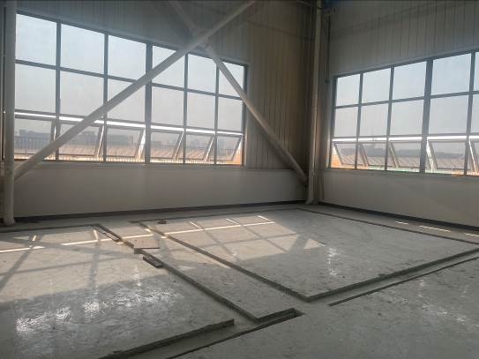 | 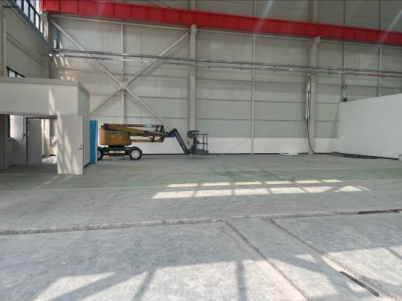
拟布设X射线检测室处 | X射线检测室西侧拟建荧光区
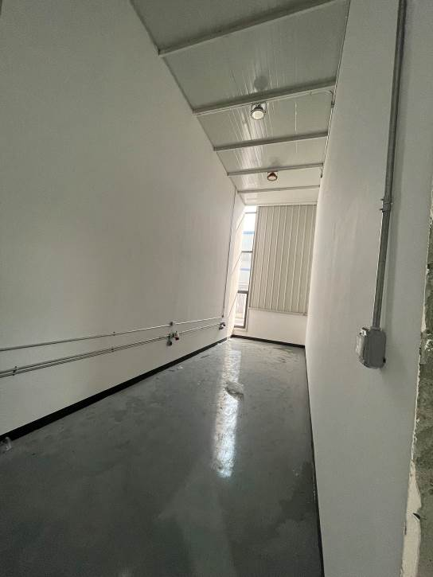 | 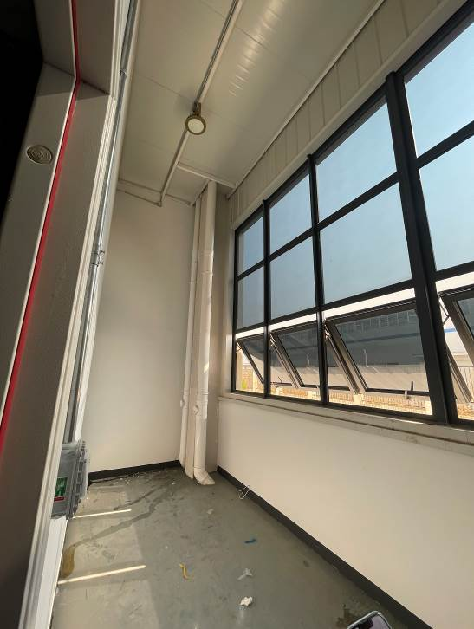
X射线检测室北侧洗片室 | X射线检测室北侧废液区
图1-1 项目外环境关系现状
同时，本项目所在厂区厂房属于光韵达成都航空生产制造基地项目，该项目环境影响评价文件目前完成编制并取得专家审查意见。建设单位所在厂房整体项目选址合理性已在《光韵达成都航空生产制造基地项目环境影响报告表》中进行了论述，本项目仅为整体项目的配套建设项目，不新增用地线），且拟建设的辐射工作场所将按照相关规范要求采用良好的实体屏蔽设施和安全防护措施，产生的电离辐射经屏蔽和防护后对周围环境影响较小，从辐射安全防护的角度分析，本项目选址是合理的。
2、布局合理性分析
本项目新增射线区位于1#厂房内东南角，射线区内拟建设2套铅房、1间洗片室（内设1间废液区）和1间观片室，利用实体墙与周围区域分隔。1#铅房拟布置在射线区内南端（即1#厂房南端），2#铅房毗邻1#铅房北侧修建，两铅房相距0.8m；洗片室位于2#铅房北侧，室内西侧为洗片区，东侧为废液区，两区利用实体墙分隔；观片室位于洗片室北侧，内设2张观片台。本项目射线区北侧为建设单位其他作业场所，西侧为车间荧光区、线切割区等其他作业场所，东侧为厂内绿化带、内部道路和厂界围墙，南侧为厂内绿化带、内部道路和厂界围墙。本项目射线装置控制台、高压发生器、控制柜和铅房工件进出大门均位于铅房西侧，待检工件放置在铅房控制柜的西侧。厂房内人员活动主要集中在北侧和西侧，车间布局图具体见附图2。
本项目X射线检测系统工作区主要由探伤铅房、操作台组成，其中探伤操作台布置于铅房西侧，布局较为紧凑。整个探伤铅房设置避开了公司内部人群较多的办公场所，且于该区域其它非辐射工作人员活动区避开一定距离，整个探伤铅房相对独立，X射线检测系统工作过程产生的X射线经屏蔽墙和屏蔽门屏蔽后并通过距离衰减后对周围环境辐射影响是可接受的。本项目X射线检测系统工作区的平面布置既便于探伤各个工艺的衔接，满足安全生产的需要，又便于进行分区管理和辐射防护。从利于安全生产和辐射防护的角度而言，该项目的平面布置是合理可行的。
3、实践正当性
X射线探伤作为五大常规无损检测方法之一，可以探测各型金属内部可能产生的缺陷，如气孔、针孔、夹杂、疏松、裂纹、偏析、未焊透和熔合不足等，且能较直观地显示工件内部缺陷的大小和形状，对保障产品质量起了十分重要的作用，本项目核技术应用项目的开展，可达到一般非放射性探伤方法所不能及的诊断效果，是其它探伤项目无法替代的，由于X射线探伤的方法效果显著，因此，该项目的实践是必要的。但是，由于在探伤过程中射线装置的应用可能会给周围环境和辐射工作人员造成一定的辐射影响，同时射线装置的使用及管理的失误会造成辐射安全事故。
建设单位在开展X射线探伤过程中，对射线装置的使用将严格按照国家相关的辐射防护要求采取相应的防护措施，对射线装置的安全管理将建立相应的规章制度。因此，在正确使用和管理射线装置的情况下，可以将该项辐射产生的影响降至尽可能小。本项目产生的辐射给职业人员、公众及社会带来的利益足以弥补其可能引起的辐射危害，该核技术应用的实践具有正当性。
四、与本项目有关的原有污染情况及主要环境问题
1、根据现场调查和咨询，本项目所在厂区厂房属于光韵达成都航空生产制造基地项目，该项目环境影响评价文件目前完成编制并取得专家审查意见。建设单位在本项目之前未开展有放射性活动。
2、本项目不新增废水，现有污水处理依托现有预处理池处理后，随园区污水管网进入六期工业污水处理厂。
3、本项目生活垃圾直接依托厂内已有垃圾桶进行收集处理。
五、本项目环保设施依托情况
本项目利用建设单位1#厂房新建洗片室自行洗片，产生的废胶片、废显影液、废定影液由建设单位使用桶装集中收集后暂存于洗片室内废液区，并在本项目建成后与有资质的单位签订危废处置合同，定期交由危废处置单位进行处置；洗片废水及生活污水经管道进入建设单位光韵达成都航空生产制造基地项目设置的污水预处理池内进行预处理，预处理后再进入市政污水管网；工作人员生活垃圾依托公司既有垃圾收集设施收集。
六、原有项目依托情况
本项目新建的探伤室、洗片室等均依托建设单位光韵达成都航空生产制造基地项目进行修建，营运期产生的洗片废水和生活污水依托光韵达成都航空生产制造基地项目设置的污水预处理设施，经处理后的废水进入市政污水管网。

表2：放射源
序号 | 核素名称 | 总活度（Bq）/  活度（Bq）×枚数 | 类别 | 活动种类 | 用途 | 使用场所 | 贮存方式与地点 | 备注
注：放射源包括放射性中子源，对其要说明是何种核素以及产生的中子流强度（n/s）。

表3：非密封放射性物质
序  号 | 核素  名称 | 理化  性质 | 活动  种类 | 实际日最大  操作量（Bq） | 日等效最大  操作量（Bq） | 年最大用量  （Bq） | 用途 | 操作方式 | 使用场所 | 贮存方式与地点
注：日等效最大操作量和操作方式见《电离辐射防护与辐射源安全基本标准》（GB 18871-2002）。

表4：射线装置
（一）加速器：包括医用、工农业、科研、教学等用途的各种类型加速器
序号 | 名称 | 类别 | 数量 | 型号 | 加速  粒子 | 最大  能量（MeV） | 额定电流（mA）/剂量率（Gy/h） | 用途 | 工作场所 | 备注
本项目不涉及加速器。
（二）X射线机，包括工业探伤、医用诊断和治疗（含X射线CT诊断）、分析仪器等
序号 | 名称 | 类别 | 数量 | 型号 | 最大管电压（kV） | 最大管电流（mA） | 用途 | 工作场所 | 备注
1 | X射线检测系统 | II | 2 | GULMAY  CP 225型 | 225kV | 30mA | 无损检测 | 1号厂房铅房内 | 新增
/
(三)中子发生器，包括中子管，但不包括放射性中子源
序号 | 名称 | 类别 | 数量 | 型号 | 最大管电  压（kV） | 最大靶电  流（μA） | 中子强  度(n/s) | 用途 | 工作场所 | 氚靶情况 |  |  | 备注
 |  |  |  |  |  |  |  |  |  | 活度（Bq） | 贮存方式 | 数量 | 备注
本项目不涉及中子发生器

表5：废弃物（重点是放射性废弃物）
名称 | 状态 | 核素  名称 | 活度 | 月排放量 | 年排放总量 | 排放口浓度 | 暂存情况 | 最终去  向
废胶片 | 固态 | — | — | — | 6100张 | — | 拟使用专用收集箱收集，暂存于洗片室危废暂存区 | 交由有资质的单位回收处理
废显影液 | 液态 | — | — | — | 513L | — | 拟使用双层金属密封桶收集，暂存在洗片室危废暂存区 | 交由有资质的单位回收处理
废定影液 | 液态 | — | — | — | 548L | — | 拟使用双层金属密封桶收集，暂存在洗片室危废暂存区 | 交由有资质的单位回收处理
洗片废水 | 液态 | — | — | — | 25m³ | — | — | 经公司预处理池处理达标后，经市政污水管网排入六期工业污水处理厂处理达标后排入青栏沟，后汇入锦江
臭氧 | 气态 | — | — | — | — | 少量 | — | 大气环境
氮氧化合物 | 气态 | — | — | — | — | 少量 | — | 大气环境
注：1.常规废弃物排放浓度，对于液态单位为mg/L，固体为mg/kg，气态为mg/m³；年排放总量用kg。
2．含有放射性的废物要注明，其排放浓度、年排放总量分别用比活度（Bq/L或Bq/kg或Bq/m³）和活度（Bq）。

表6：评价依据
法规文件 | （1）《中华人民共和国环境保护法》（2015年1月1日实施）；  （2）《中华人民共和国环境影响评价法》（2018年12月29日实施）；  （3）《中华人民共和国放射性污染防治法》（2003年10月1日实施）；  （4）《国务院关于修改<建设项目环境保护管理条例>的决定》（国务院682号令）；  （5）《放射性同位素与射线装置安全和防护条例》（国务院第449号令）；2005年12月21日施行；国务院令第653 号，2014年7月29日修订实施；国务院令第709 号，2019年3月2日修订实施；  （6）《中华人民共和国固体废物污染环境防治法》（2020年修订本），2020年9月1日起施行；  （7）《四川省辐射污染防治条例》（四川省十二届人大常委会第二十四次会议第二次全体会议审议通过，2016年6月1日实施）；  （8）《建设项目环境影响评价分类管理名录（2021版）》生态环境部令第16号，2021年1月1日起施行；  （9）原环保部《建设项目竣工环境保护验收暂行办法》（国环规环评〔2017〕4号），2017年11月22日起实施；  （10）《放射性同位素与射线装置安全许可管理办法》，原国家环境保护总局第31号令（2021年1月4日修订）；  （11）《放射性同位素与射线装置安全和防护管理办法》（原环保部第18号令，2011年5月1日实施）；  （12）《关于建立放射性同位素与射线装置辐射事故分级处理和报告制度的通知》（环发〔2006〕145号，原国家环保总局、公安部、卫生部文件，2006年9月26日实施）；  （13）《关于进一步加强环境影响评价管理防范环境风险的通知》（环发〔2012〕77号，原环保部文件，2012年7月3日）；  （14）《射线装置分类》（原环保部、国家卫生和计划生育委员会公告2017年66号）；  （15）《国家危险废物名录（2021年版）》（2021年1月1日实施）；  （16）《关于核技术利用辐射安全与防护培训和考核有关事项的公告》（生态环境部公告2019年第57号。
技术标准 | （1）《建设项目环境影响评价技术导则总纲》（HJ21-2016）；  （2）《辐射环境保护管理导则—核技术利用建设项目环境影响评价文件的内容和格式》（HJ10.1-2016）；  （3）《辐射环境监测技术规范》（HJ 61-2021）；  （4）《环境γ辐射剂量率测量技术规范》（HJ 1157-2021）；  （5）《电离辐射防护与辐射源安全基本标准》（GB18871-2002）；  （6）《500kV以下工业X射线探伤机防护规则》（GB22448-2008）；  （7）《工业X射线探伤室辐射屏蔽规范》（GBZ/T 250-2014/XG1-2017）；  （8）《工业探伤放射防护标准》（GBZ117-2022）；  （9）《职业性外照射个人监测规范》（GBZ128-2019）；  （10）《危险废物贮存污染控制标准》（GB18597—2023）。
其他 | （1）本项目环评委托书；  （2）《辐射防护手册》（第一分册一辐射源与屏蔽，原子能出版社，1987）；  （3）《辐射防护导论》，方杰主编；  （4）《核技术利用辐射安全和防护监督检查技术程序（2020版）》（生态环境部）；  （5）《核技术利用辐射安全和防护监督检查大纲》生态环境部（国家核安全局）；  （6）《关于印发〈四川省核技术利用辐射安全监督检查大纲（2016）〉的通知》（川环函〔2016〕1400号）；  （7）成都通宇航空设备制造有限公司提供的工程设计图纸及相关技术参数资料。

表7：保护目标与评价标准
评价范围
本项目为使用Ⅱ类射线装置，且项目所在场所有实体边界，根据《辐射环境保护管理导则 核技术利用建设项目环境影响评价文件的内容和格式》（HJ10.1-2016）的有关规定，本项目评价范围确定为铅房屏蔽体边界外50m范围。
保护目标
根据X射线检测系统铅房拟建地厂房周围的外环境关系、X射线检测系统铅房的平面布局及外环境关系，确定本项目主要环境保护目标为探伤铅房辐射工作人员以及探伤铅房附近的其他区域或厂房工作人员等。
本项目1#铅房的北侧为洗片室和废液区（0.8m~6.3m）、观片室（6.3m~9.05m）、筛分房（其他、高温合金、铝合金、钛合金）和清粉室（高温合金、铝合金、钛合金）（9.05m~50.6m）；铅房东侧外紧邻厂区绿化带，1.94m处为厂区内部道路，25m处为成都信息工程大学成都研究院车间；南侧外紧邻厂区绿化带，11.48m为厂区内部道路，20.01m为厂区内部货车停车区；铅房西侧为拟建荧光区（3.2m）、线切割区（15.15m）、过道（22.4m）、热处理区（29.7m）、钳工房3（37.15m）、过道（45.29m）、钳工房（49.5m）。本项目主要环境保护目标详见下表，所在点位详见附图2。
表7-1 主要环境保护目标
序号 | 保护目标 | 受照类型 | 人数 | 相对方位 | 高差（m） | 与1#铅房水平最近距离 | 与2#铅房水平最近距离
 | 1#探伤机操作人员 | 职业 | 2人 | 西侧 | 0 | 5.55m | 3.91m
 | 2#探伤机操作人员 | 职业 | 2人 | 西侧 | 0 | 3.95m | 5.44m
 | 荧光区作业人员 | 公众 | 2人 | 西侧 | 0 | 3.2m | 3.2m
 | 线切割区作业人员 | 公众 | 流动人员  2人/天 | 西侧 | 0 | 15.15m | 15.15m
 | 线切割区过道行人 | 公众 | 2人/天 | 西侧 | 0 | 22.4m | 22.4m
 | 热处理区作业人员 | 公众 | 流动人员  3人/天 | 西侧 | 0 | 29.7m | 29.7m
 | 喷砂房作业人员 | 公众 | 流动人员  3人/天 | 西侧 | 0 | 37.15m | 37.15m
 | 钳工房3作业人员 | 公众 | 流动人员  3人/天 | 西侧 | 0 | 37.15m | 37.15m
 | 钳工房外过道行人 | 公众 | 流动人员  3人/天 | 西侧 | 0 | 45.29m | 45.29m
 | 钳工房作业人员 | 公众 | 流动人员  3人/天 | 西侧 | 0 | 49.5m | 49.5m
 | 洗片室操作人员 | 公众 | 流动人员  3人/天 | 北侧 | 0 | 0.85m | 6.95m
 | 观片室操作人员 | 公众 | 流动人员  3人/天 | 北侧 | 0 | 6.3m | 12.4m
 | 筛粉房（其他）作业人员 | 公众 | 流动人员，30人 | 北侧 | 0 | 9.05m | 15.15m
 | 筛粉房（高温合金）作业人员 | 公众 | 流动人员  10人/天 | 北侧 | 0 | 15m | 21.1m
 | 清粉室（高温合金）作业人员 | 公众 | 2人/天 | 北侧 | 0 | 20.7m | 26.8m
 | 筛粉房（铝合金）作业人员 | 公众 | 流动人员  2人/天 | 北侧 | 0 | 26.4m | 32.5m
 | 清粉室（铝合金）作业人员 | 公众 | 流动人员  3人 | 北侧 | 0 | 32m | 38.2m
 | 筛粉房（钛合金）作业人员 | 公众 | 流动人员  10人/天 | 北侧 | 0 | 38.2m | 44.39m
 | 清粉室（钛合金）作业人员 | 公众 | 流动人员  3人 | 北侧 | 0 | 44.5m | 50.6m
 | 1#车间外东侧厂区道路 | 公众 | 20人 | 东侧 | 0 | 1.94m | 1.94m
 | 成都信息工程大学成都研究院车间作业人员 | 公众 | 10人 | 东侧 | 0 | 25m | 27m
 | 1#车间外南侧厂区道路 | 公众 | 10人 | 南侧 | 0 | 11.48m | 5.78m
 | 1#车间外南侧停车区 | 公众 | 6人 | 南侧 | 0 | 20.1m | 14.4m

评价标准
根据本项目所在位置及项目特点，应执行的环境保护标准如下。
一、环境质量标准
（1）大气：《环境空气质量标准》（GB3095-2012）中二级标准。
（2）地表水：《地表水环境质量标准》（GB3838-2002）中Ⅲ类标准。
（3）声环境：《声环境质量标准》（GB3096-2008）中3类标准。
二、污染物排放标准
（1）废气：执行《大气污染物综合排放标准》（GB16297-1996）二级标准。
（2）废水：执行《污水综合排放标准》（GB8978-1996）一级标准。
（3）噪声：施工期执行《建筑施工场界环境噪声排放标准》（GB12523-2011）标准限值；运营期执行《工业企业厂界环境噪声排放标准》（GB12348-2008）中2类标准。
（4）一般固废：《一般工业固体废物贮存和填埋污染控制标准》（GB18599-2020）；危险废物执行《危险废物贮存污染控制标准》（GB18597-2023）。
三、剂量约束、
（1）《电离辐射防护与辐射源安全基本标准》（GB18871-2002）
第4.3.2.1 款应对个人受到的正常照射加以限值，以保证本标准6.2.2规定的特殊情况外，由来自各项获准实践的综合照射所致的个人总有效剂量和有关器官或组织的总当量剂量不超过附录B（标准的附录B）中规定的相应剂量限值。不应将剂量限值应用于获准实践中的医疗照射。
A、职业照射：根据第4.3.2.1条的规定，对任何工作人员，由来自各项获准实践的综合照射所致的个人总有效剂量不超过由审管部门决定的连续5年的年平均有效剂量（但不可作任何追溯平均）20mSv。本项目要求按上述标准中规定的职业照射年有效剂量限值的1/4执行，即职业人员全身剂量约束值为5mSv/a。
B、公众照射：第B1.2.1条的规定，实践使公众中有关关键人群组的成员所受到的平均剂量估计值不应超过年有效剂量1mSv。本项目要求按上述标准中规定的公众照射年有效剂量限值的1/10执行，即公众人员全身剂量约束值为0.1mSv/a。
（2）辐射工作场所边界周围剂量率控制水平
根据《工业探伤放射防护标准》（GBZ117-2022）第6.1.3条：屏蔽体外30cm处周围剂量当量率参考控制水平应不大于2.5μSv/h。第6.1.4条：探伤室顶的辐射屏蔽应满足：探伤室上方已建、拟建建筑物或探伤室旁邻近建筑物在自辐射源点到探伤室顶内表面边缘所张立体角区域内时，探伤室顶的辐射屏蔽要求同6.1.3。
本项目探伤室所在1#车间为单层建筑，因此本项目探伤室各屏蔽体（四周、顶）外30cm处周围剂量当量率参考控制水平应不大于2.5μSv/h。
四、臭氧浓度限制
探伤室内执行《工作场所有害因素职业接触限值第1 部分：化学有害因素》（GBZ2.1-2019）室内臭氧符合最高运行浓度0.30mg/m³的要求；环境空气执行《环境空气质量标准》（GB3095-2012）室外臭氧小时平均浓度符合二级标准（0.20mg/m³）的要求。

表8：环境质量和辐射现状
环境质量和辐射现状
本项目为新建工业X射线检测系统项目，主要的污染因子为电离辐射，对环境空气、地表水及地下水影响较小，因此本次评价没有对区域环境空气质量、地表水和地下水环境质量进行监测评价，重点对评价区域开展了辐射环境现状监测评价。为掌握项目拟建地辐射水平，建设单位委托四川众望安全环保技术咨询有限公司对项目拟建地辐射环境进行了监测，由于本项目X射线检测系统未投运，本次为辐射环境本底监测。
一、监测方法与标准
（1）《辐射环境监测技术规范》（HJ 61-2021）；
（2）《环境γ辐射剂量率测量技术规范》（HJ1157-2021）。
二、监测点位布设
根据现场踏勘，本项目各辐射工作场所布置情况，本次选择拟使用的铅房及铅房外布设监测点位以反映区域辐射环境质量本底状况，其监测点位布设合理。监测点位布设见下表8-1，图8-1，现场监测照片见附图6。
表8-1 监测点位布设表
序号 | 点位名称 | 监测因子
1 | 拟布置射线装置室内 | 环境γ辐射剂量率
2 | 拟布置射线室北侧洗片室 | 环境γ辐射剂量率
3 | 拟布置射线室北侧厂房内通道 | 环境γ辐射剂量率
4 | 拟布置射线室西侧荧光区 | 环境γ辐射剂量率
5 | 拟布置射线室南侧厂区内道路 | 环境γ辐射剂量率
6 | 拟布置射线室南侧厂区外空地 | 环境γ辐射剂量率
7 | 拟布置射线室东侧厂区内道路 | 环境γ辐射剂量率
8 | 拟布置射线室东侧成都信息工程大学成都研究院车间 | 环境γ辐射剂量率


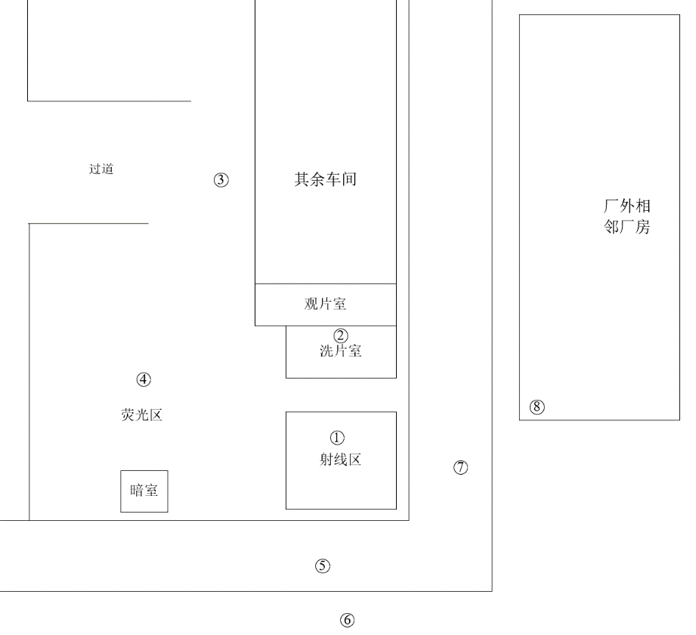
图8-1 监测布点图
三、监测时间及现场环境状况
2024年4月26日，监测人员对项目拟使用的铅房周围环境进行了现场监测，监测时环境温度：27.3~29.1℃；风速：0.3～1.1m/s；天气状况：晴。
四、监测仪器
本次监测使用仪器及相关参数见下表。
表8-2 本项目使用仪器及参数表
监测  项目 | 监测设备 |  |  | 使用环境
监测  项目 | 名称及编号 | 技术指标 | 检定情况 | 使用环境
环境X-γ辐射剂量率 | 名称：环境监测用γ辐射空气比释动能率仪RAD-G  编号：FS-W12 | ①能量响应：45keV~3MeV  ②测量下限：0.01μGy/h | 校准因子：0.85  检定单位：中国测试技术研究院  证书编号：校准字第202307005037号  有效期:2023.07.21~2024.07.20 | 符合仪器使用条件
五、质量保证
本项目环境现状监测单位四川众望安全环保技术咨询有限公司，通过了计量认证，具备完整、有效的质量控制体系。
四川众望安全环保技术咨询有限公司的质量管理体系如下：
（1）计量认证：从事监测的四川众望安全环保技术咨询有限公司通过了四川省质量技术监督局的计量认证（计量认证号：152312050183）。
（2）仪器设备管理：
①管理与标准化；②计量器具的标准化；③计量器具、仪器设备的检定。
（3）记录与报告
①数据记录制度；②报告质量控制。
六、监测结果
本项目辐射工作场所辐射剂量率本底值监测结果见下表。
表8-3 项目拟建地周围X-γ辐射剂量率监测结果
测量点号 | 测量点位置 | 监测结果（nGy•h⁻¹） | 标准偏差
1 | 拟布置射线装置室内 | 94 | 0.005
2 | 拟布置射线室北侧洗片室 | 97 | 0.009
3 | 拟布置射线室北侧厂房内通道 | 98 | 0.008
4 | 拟布置射线室西侧荧光区 | 98 | 0.008
5 | 拟布置射线室南侧厂区内道路 | 98 | 0.008
6 | 拟布置射线室南侧厂区外空地 | 93 | 0.008
7 | 拟布置射线室东侧厂区内道路 | 96 | 0.008
8 | 拟布置射线室东侧相邻企业车间 | 92 | 0.007
注：以上监测数据均未扣除监测仪器宇宙射线响应值。
根据现场监测报告，本项目拟建探伤室项目所在区域环境的γ辐射剂量率为92nGy/h～98nGy/h，与生态环境部《2022年全国辐射环境质量报告》中四川省环境γ辐射剂量率年均值范围（61.9nGy/h～151.8nGy/h）处在同一水平，属于当地正常天然本底辐射水平。

表9：项目工程分析与源项
工程设备和工艺分析
一、施工期工艺分析
本项目建设施工主要是设备安装调试，不涉及土建工程。
施工过程中主要有施工机械噪声、包装垃圾产生，还有施工人员产生的少量生活污水和生活垃圾。施工人员产生的少量生活污水依托厂区现有污水处理装置处理，生活垃圾、包装垃圾和厂区生活垃圾一起统一交由环卫部门处理。因本项目施工期短、工程量小，施工范围小，且随着施工期的结束而结束。
二、 营运期工艺分析
1、探伤设备配置情况
本项目拟设置2台GX225/GXL225 X射线探伤机，该探伤机主要由高压发生器、X射线管、水冷机组、高压电缆、信号电缆及用户控制系统组成。
表9-1 探伤设备配置情况表
设备名称 | 数量 | 额定电压 | 最大管电流 | 过滤片 | 工作场所 | 备注
GULMAY CP 225型X射线探伤机 | 2台 | 225kV | 30mA | 0.8mm铍 | 1#车间南侧 | 主设束定向向地
GULMAY CP 225系统为工业定向X射线检测系统主要组成部分，由X射线管、高压电缆、高频高压发生器、冷却器、低压连接电缆等组成。探伤机拟使用固定夹具固定放置在曝光室内投照架上，投照架拟使用螺栓固定在曝光室内划定的设备放置区内，确保探伤机不能随意移动，且其主射束仅能定向投向地面，不投向工件进出大门及其水平方向，探伤机射线窗口离地面距离约为600mm~2300mm。
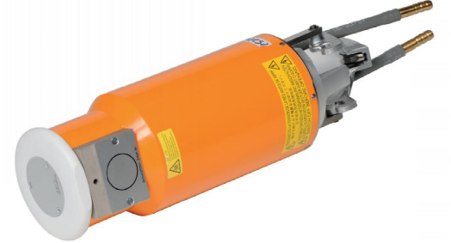 | 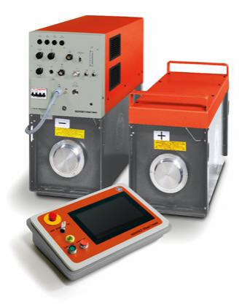
射线机图片

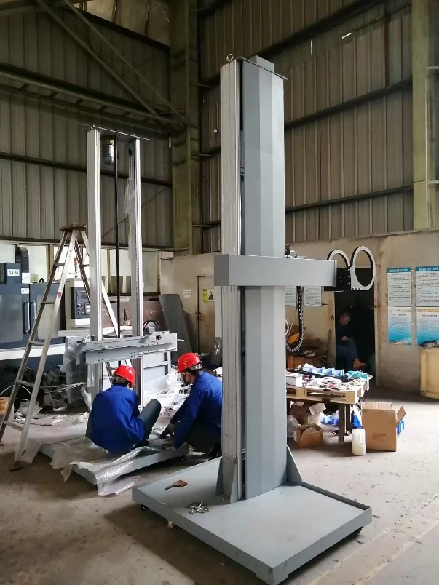
探伤机机架实物照片
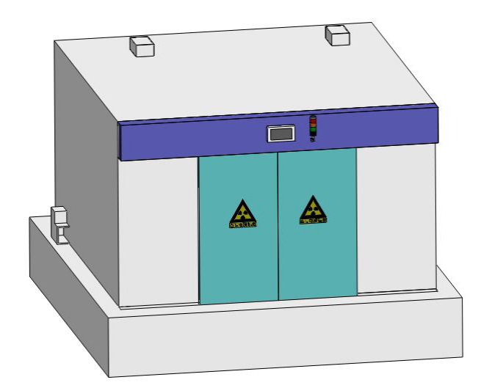
图9-1 X射线管头、高频高压发生器及铅房整体外观典型照片
①操作台
X射线机系统控制器所有操作均有面板上的轻触开关进行。电缆插座、电源开关及接地端设置在接线盒内。控制器采用集中—分散型工业总线控制方式，将传感器、运动控制、联锁保护、网络、通讯等技术结合在一起，用方便灵活的硬件和软件模块组合设计，以适应X射线管体检测系统的控制工艺要求和管理工艺要求。单个操作台均上配置急停按钮、射线高压联锁装置、门启闭按钮、固定式剂量报警仪、铅房内排风照明按钮。
②X射线发生器
HR225C型X射线发生器为组合式，X射线管、高压发生器与绝缘气体一起封装在桶状铝壳内，X射线发生器一端装有风扇和散热器。X射线发生器由X射线管、高压变压器、温度继电器、气体压力表、连接电缆插座、警示灯、X射线管水冷却循环系统、充放气阀部件构成。
2、运行工况与人员配置计划
本项目共设置两台X射线成像装置对公司生产的产品进行X射线无损检测，两台设备均正常运行，单台X射线成像装置预计全年曝光次数共计约6000次（24次/天），单次曝光时间最长为5min，预计本项目年总曝光时间最长约500h。
本项目仅开展室内探伤，不开展室外探伤作业，本项目探伤工件具体参数见下表。
表9-2 本项目室内探伤工件参数一览表
工件名称 | 材质 | 工件规格 | 尺寸
智能化航空零部件 | 钛合金、铝合金 | 最大尺寸 | 1800mm*1200mm*1200mm
智能化航空零部件 | 钛合金、铝合金 | 常见尺寸 | 600mm*600mm*1500mm
智能化航空零部件 | 钛合金、铝合金 | 常见尺寸 | 400mm*400mm*400mm
智能化航空零部件 | 钛合金、铝合金 | 常见尺寸 | 250mm*250mm*325mm
本项目拟配备辐射工作人员4人，其中郭江琴、张定鑫在进入成都通宇航空设备制造有限公司前就已取得辐射考核证书，现为成都通宇航空设备制造有限公司其他岗位员工，本项目实施后厂内调剂至本项目岗位，所有人员均已在国家核技术利用辐射安全与防护培训平台（http:/fushe.mee.gov.cn）上参加辐射安全与防护专业知识的学习，并通过了相应考核取得了培训合格证书，考核合格证书见附件6。
3、工作原理及工艺流程
本项目的设备属于工业CT，建设单位仅使用其探伤成像功能，射线管头头仅能上下移动。
（1）X射线探伤机工作原理
X射线探伤机主要由射线管和高压电源组成，X射线管由安装在真空玻璃壳中的阴极和阳极组成，阴极是钨制灯丝，它装在聚焦杯中。当灯丝通电加热时，电子就“蒸发”出来，聚焦杯使这些电子聚集成束，直接向嵌在铜阳极中的靶体射击。高压电压加在X射线管的两极之间，使电子在射到靶体之前被加速达到很高的速度。高速电子与靶物质发生碰撞，就会产生轫致X射线和低于入射电子能量的特征X射线其发射率随靶材料原子序数和电子能量的增加而增加。从系统管头组装体窗口发岀的X射线称为主射束或有用线束；通过管头组装体泄漏出的X射线称为泄漏辐射。有用线束和泄漏辐射中，有一部分照射到墙面发生散射，称为散射辐射。通常散射辐射的能量小于泄漏辐射，其在建筑物中的衰减远大于初级X射线，X射线产生原理见图9-2。
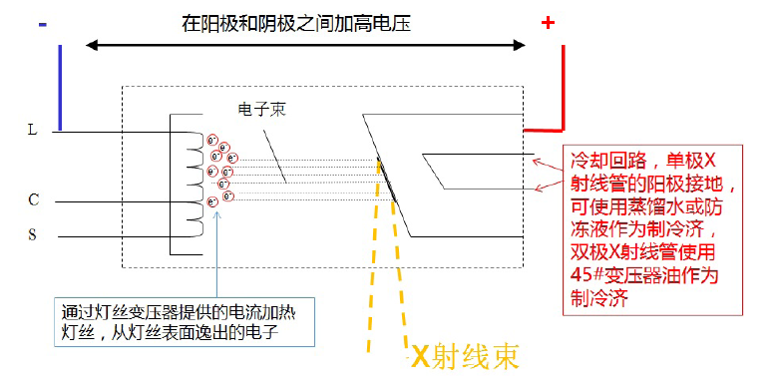
图9-2 X射线探伤机工作原理示意图
根据不同材料及厚度对X射线吸收程度的差异，通过X射线透视摄片，从胶片上显示出工件的内部缺陷。根据观察其缺陷的形状、大小和部位来评定工件质量。
（2）工艺流程
在工作前必须做好一切准备，根据探伤规范要求，调节好所需要的电流电压，准备检测后，非辐射工作人员不得进入检测室区域，以免发生误照事故。探伤过程中操作人员和探伤工件通道情况如下图所示。
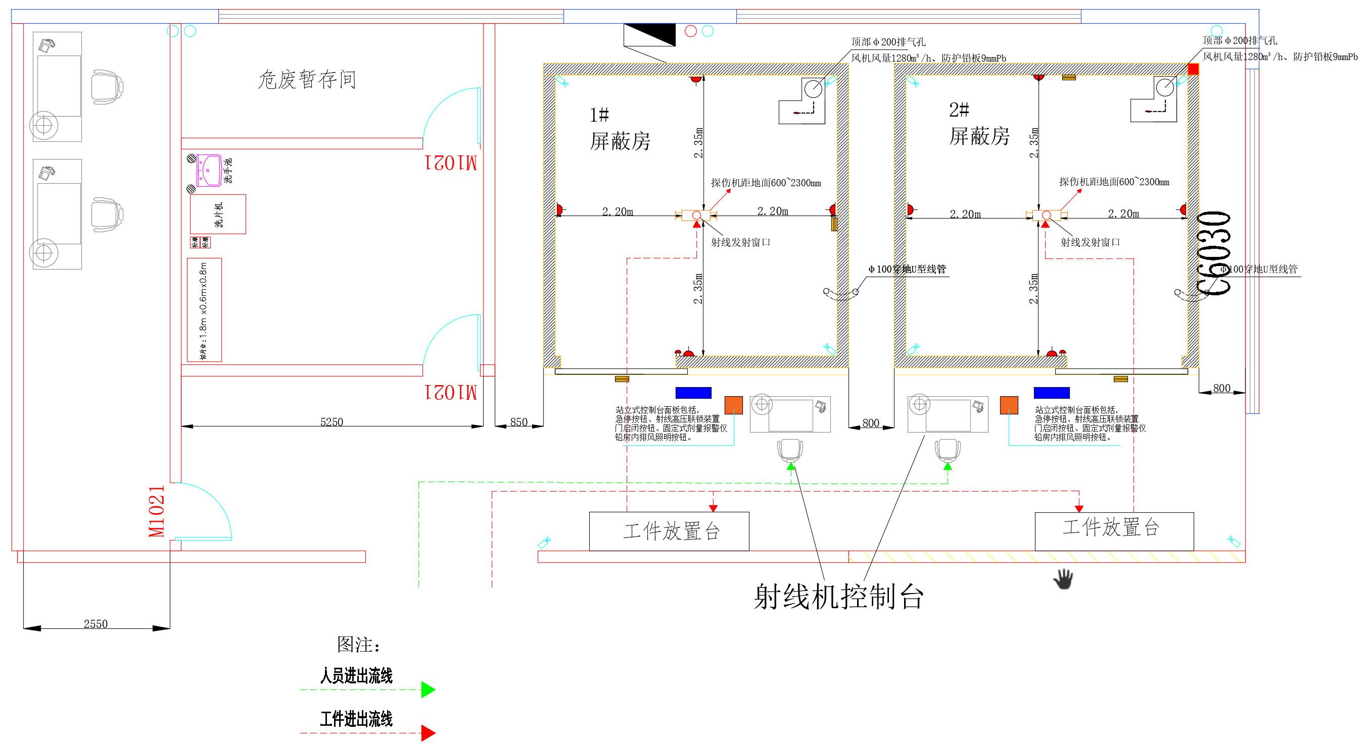
图9-3 本项目工件及人员通道示意图
X射线检测系统开展X射线无损检测工作如下：
①探伤室及设备准备
1）检查并确认探伤室及周边情况正常。2）确保探伤室铅门能正常开、关，“准备”警示正常，灯光等设备工作正常。3）射线探伤机训机。
A.设备停放超过8小时，要进行训机。
本项目X射线检测系统预置了五种训机方式，两种训机模式。开机后系统会根据不同的停机时间推荐相应的训机模式。一般情况下，停机1~3天，系统推荐100模式，训机时长17分钟；停机时间超过3天，系统推荐101模式，训机时长72分钟。
B.训机前确保：
a.射线探伤机正确连接。b.探伤室内人员全部撤出。c.探伤室工件防护门和迷道防护门关闭严实。
C.在系统准备工作后，没有任何设置的情况下，可以进行训机。录入电压值225KV，按“WARM UP”键，设备进入自动训机模式。
②评片室准备
调整评片室的光线，使评片室光线柔和偏暗。检查观片灯，确保其能正常工作。
③暗室准备
开启胶片冲洗机，清洗轴架，检查轴架及整机的工作状态，若有故障则排除。胶片冲洗机选择P1、自动，待洗片机加热至26℃。检查暗室灯光和环境，确保是适合洗片的昏暗环境。
注.根据胶片黑度评估结果，及时更换显影液和定影液。更换的显影液和定影液放在专用容器中存储，并放置在专用危废间。
④工件探伤
受检工件由辐射工作人员使用推车运至X射线检测室内的工件放置台上，待射线探伤机强制休息结束，可开始工件探伤作业。打开铅房防护门，将待检工件运至探伤室内，根据工艺卡的要求正确摆放机器、铅带、胶片等。探伤室内准备工作完成后，所有人通过迷道撤出探伤室，并关闭迷道防护门。通过监控查看探伤室内确保探伤室内无人员遗留，设置参数开始探伤作业，本项目X射线机照射方向为对地照射。待机器强制休息结束后，人员进入探伤室取出胶片及进行下一阶段操作。曝光好的胶片送入暗室进行洗片作业。
注意：射线探伤机开启期间随时注意检测室内外的辐射剂量，若出现泄漏，立即采取紧急操作。
⑤胶片冲洗及结果评估
在暗室中将曝光好的胶片取出放入洗片机，洗片机自动运行清洗胶片。将新的胶片装入暗袋中。待胶片清洗完成后，取出，送入评片室。在评片室中测量胶片黑度是否达标，评估胶片所显示的部位的质量等级。符合质量等级的胶片保存，未达到质量要求的标示出缺陷位置并将工件返回生产部维修。
⑥全部工件检测完成，关闭高压电源，再关闭软件和计算机，最后关闭总电源。
具体检测工艺流程图如下：
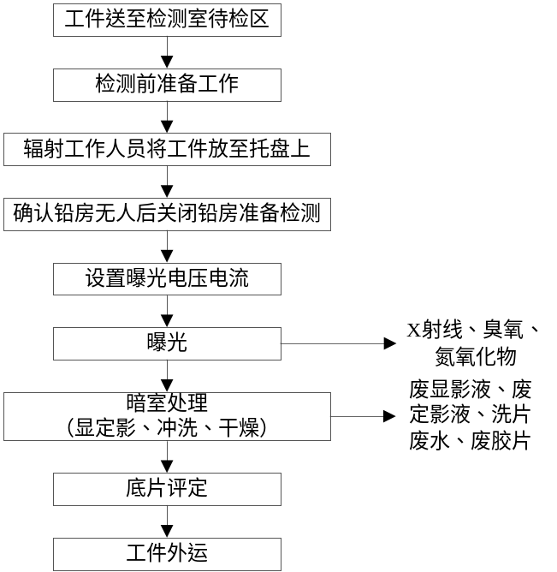
图9-4 X射线无损检测工艺流程及产排污简图
污染源项描述
本项目X射线检测系统有洗片工艺，根据工艺流程可知，X射线无损检测工作产生的污染物主要有曝光时的电离辐射影响、废气（臭氧、氮氧化物）、废水（生活污水、洗片废水）、固废（废显影液、废定影液）等。
1、电离辐射
由X射线检测系统工作原理可知，X射线是随机器的开、关而产生和消失，本项目使用的X射线检测系统只有在开机并处于出束状态时（曝光状态）才会发出X射线。因此，在开机曝光期间，X射线成为污染环境的主要污染因子。
根据项目X射线检测系统工作流程，X射线检测系统与电离辐射危害有关的辐射安全环节主要为X射线球管出束照射工件期间，它产生的X射线能量在零和曝光管电压之间，为连续能谱分布，其穿透能力与X射线管的管电压和出口滤过有关。辐射场中的X射线包括有用线束、漏射线和散射线。
①有用线束：直接由X射线管产生的电子通过打靶获得X射线并通过辐射窗口用来照射工件，形成工件无损检测的射线。根据厂家提供资料，本项目管电压为225kV，由于建设单位无法提供距辐射源点（靶点）1m处X射线输出量，因此根据《工业X射线探伤室辐射屏蔽规范》（GBZ/T250-2014）附录表B.1可知，确定225kV的X射线机距辐射源点（靶点）1m处X射线输出量保守按照管电压250kV的3mm铜为过滤板，发射率为16.5mGy·m²/（mA·min），X射线检测系统射线能量、强度与X射线管靶物质、管电压、管电流有关。靶物质原子序数，加在X射线管的管电压、管电流越高，光子束流越强。
②漏射线：由X射线管发射的透过X射线管组装体的射线。根据《工业探伤放射防护标准》（GBZ117-2022）表1，距X射线管焦点1m处的漏射线空气周围剂量当量率小于5mSv/h。
③散射线：由有用线束及漏射线在各种散射体（检测工件、射线接收装置、地面、墙壁等）上散射产生的射线。一次散射或多次散射，其强度与X射线能量、X射线机的输出量、散射体性质、散射角度、面积和距离有关。
根据《工业X射线探伤室辐射屏蔽规范》（GBZ/T250-2014）表2，本项目X射线检测系统X射线90°散射辐射最高能量相应的kV值为200kV。
2、废气
在X射线无损检测作业时，X射线使空气电离产生少量臭氧（O₃）和氮氧
化物（NOx）。
3、废水
（1）生活污水
本项目工作人员产生的生活污水，工作人员生活污水产生量约0.18m³/d，该部分生活污水量已在光韵达成都航空生产制造基地项目环境影响评价报告中进行了计算。
（2）洗片废水
清洗胶片时产生洗片废水约25m³/a，拟与本项目生活污水一起排入建设单位新建污水预处理池（40m³），该污水预处理池已在光韵达成都航空生产制造基地项目环境影响评价报告中进行评价，洗片废水经预处理后进入到市政污水管网送污水处理厂。
本项目冷却水循环使用，不外排。
4、噪声
本项目产生的噪声主要来自X射线探伤机和通风设备，建设单位拟采用低噪声设备（噪声源强低于65dB（A）），对厂界噪声的贡献较小，对项目所在区域声环境影响较小。
5、固体废物
本项目一般固废主要为辐射工作人员产生的生活垃圾、报废的X射线管以及废显影液、废定影液。生活垃圾依托建设单位现有的生活垃圾收集系统收集后交由环卫部门统一处理。本项目的辐射工作人员均来自公司现有工作人员，故项目不新增生活垃圾产生量。
三、项目产排污统计
项目产生的污染因子源强分析总体情况见下表所示。
表9-2 项目污染物产排情况统计表
污染物 | 污染因子 | 产生量
电离  辐射 | GULMAY CP 225型X射线 | 能量225kV，距靶1m处主射束的输出量不大于16.5mGy·m²/mA•min，漏射线空气周围剂量当量率小于5000μGy/h。
废气 | O₃、NOx | 少量
废水 | 生活污水 | 不新增
一般固废 | 生活垃圾 | 不新增
危险废物 | 废显影液 | 513L/a
危险废物 | 废定影液 | 548L/a
危险废物 | 废胶片 | 6100张/年
噪声 | 噪声 | /

表10：辐射安全与防护
项目布局与分区
本项目铅房位于1#厂房南侧，1#厂房为单层建筑，X射线检测系统主射方向为对地照射，铅房开门方向为西侧，西侧拟设置实体砖混墙，墙外为拟建荧光区；人流路径、物流路径以及工件摆放区均在铅房的北侧，已避开有用线束照射的方向；控制台位于铅房的北侧，X射线检测系统固定使用，控制台已避开有用线束照射的方向。
因此，本项目铅房布局设计满足《工业探伤放射防护标准》（GBZ117-2022）的要求，合理可行。
项目安全设施
一、工作区域管理
为加强射线装置所在区域的管理，限制无关人员受到不必要的照射，划定辐射控制区和监督区。根据《电离辐射防护与辐射源安全基本标准》（GB18871-2002）控制区和监督区的定义划定辐射控制区和监督区。其定义为“控制区：在辐射工作场所划分的一种区域，在这种区域内要求或可能要求采取专门的防护手段和安全措施；监督区：未被确定为控制区、通常不需要采取专门防护手段和安全措施但要不断检查其职业照射条件的任何区域”。
根据《工业探伤放射防护标准》（GBZ117-2022）第6.1.2 款规定，公司拟对探伤工作场所实行分区管理，分区管理应符合GB18871 的要求。
表10-1 室内探伤“两区”划分与管理
室内探伤 | 控制区 | 监督区
“两区”划分范围 | 铅房内 | 铅房外X射线检测室内、评片室、洗片室
辐射防护措施 | 对控制区进行严格控制，铅房在曝光室过程中严禁任何人员的进入。控制区应有明确的标记，铅房外醒目位置拟设声光报警、电离辐射警告标志 | 监督区为工作人员操作仪器时工作场所，非相关人员限制进入，避免受到不必要的照射，X射线检测室门口拟设置工作状态指示器及电离辐射警告标志。

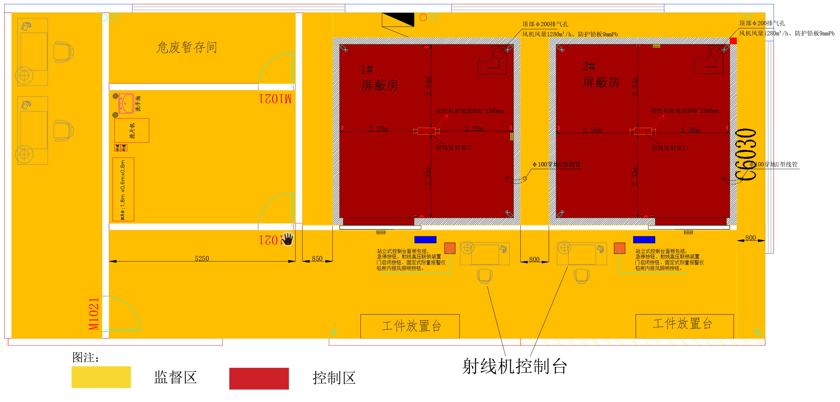
图10-1 本项目X射线探伤铅房“两区”划分示意图
二、辐射安全及防护措施
本项目X射线检测系统曝光时产生X射线，对X射线的基本防护原则是减少照射时间、远离射线源及必要的屏蔽。
1、设备固有安全性
X射线检测系统的固有安全性包括以下几个部分：
（1）开机系统自检：开机后控制器首先进行系统诊断测试，若诊断测试正常，该X射线检测系统会示意操作者可以进行曝光或训机操作。若诊断出故障，在显示器上显示出故障代码，提醒用户关闭电源，与厂家联系并维修。
（2）延时启动功能：按下开高压按钮启动曝光后，在产生X射线之前，系统将自己延时1分钟，在延时阶段，会听到“嘀┈嘀”警报声。这时用户也可以按下停高压按钮来停止X射线检测系统的启动。
（3）当X射线发生器接通高压产生X射线后，系统将始终实时监测X射线发生器的各种参数，当发生异常情况时，控制器自动切断X射线发生器的高压。在曝光阶段出现任何故障，控制器都将立即切断X射线发生器的高压，蜂鸣器会持续响，提醒操作人员发生了故障。
（4）当曝光阶段正常结束后，系统将自动切断高压，进入休息阶段，在休息阶段将不理睬任何按键，所有指示灯均熄灭，停止探伤作业。
（5）设备停止工作48小时以上，再使用时要进行训机操作后才可使用，避免X射线发生器损坏。
（6）设备带有过电流保护继电器，当管电流超过额定值时或高压对地放电时，设备会自动切断高压。
（7）设备带有失电流保护继电器，当管电流低于0.25mA时，自动切断高压。
（8）设备带有过电压保护继电器，当高压超过额定值时，自动切断高压。
（9）冷却循环水流量继电器、温度继电器及射线屏蔽室门开关的触点均为串联，在正常时均接通；若有一个没接通，不能达到高压。
2、设计采取措施
（1）铅房屏蔽体设计
①公司购买的探伤设备，配有合格的铅房，其具有足够的屏蔽能力；经后文核算，铅房的屏蔽能力满足《工业探伤放射防护标准》（GBZ117-2022）标准限值要求。
②铅房主体结构焊接密闭，开设铅防护门，设置排风出口罩、电缆出口罩，其屏蔽等级与铅房主体屏蔽等级一致，排风通过“L”字型铅罩穿过顶面防护面，会经过3次散射，水管和电缆管线通过“L”型线缆铅罩分别由铅房右侧和底部出线。本项目铅防护门与墙体重叠部分均不小于门与墙体缝隙宽度的10倍，射线经过多次散射后才能出门缝隙，能保证曝光室的整体屏蔽能力。根据《辐射防护导论》第189页“实例证明，如果一个能使辐射至少散射三次以上的迷道，是能保证迷道口工作人员的安全”。
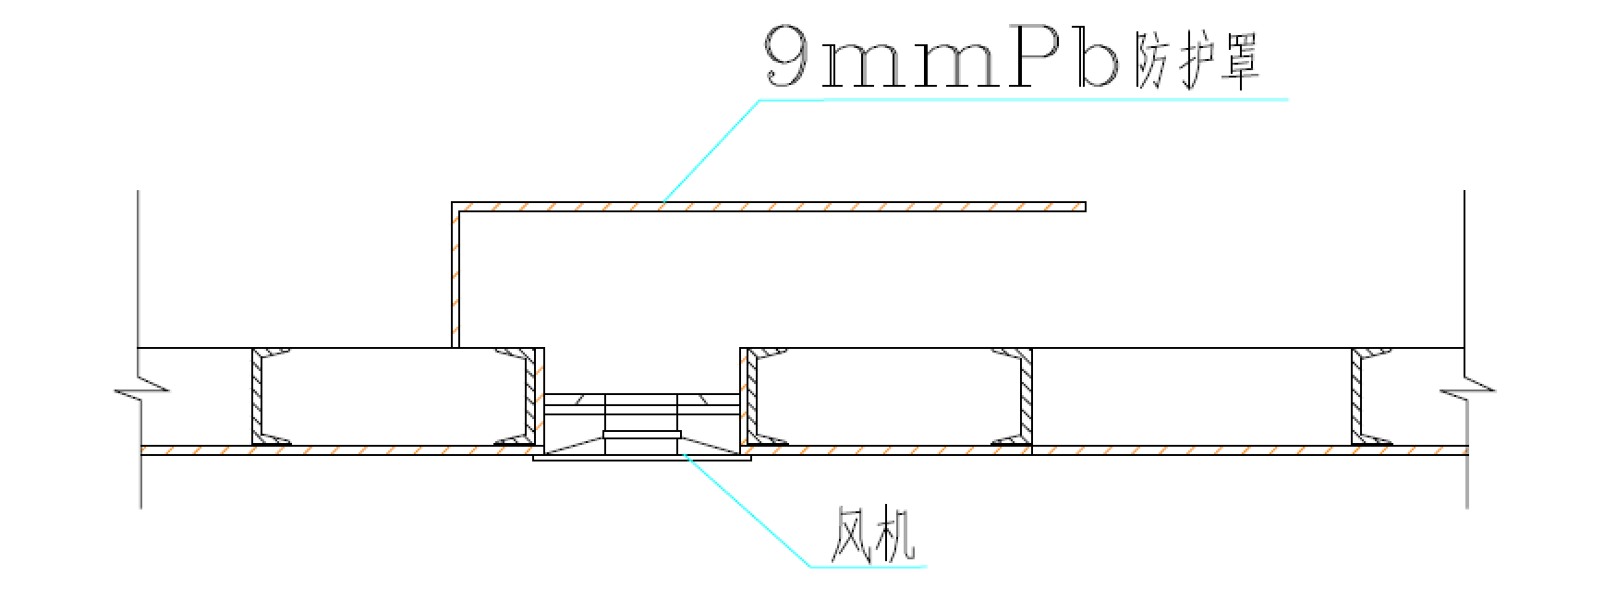
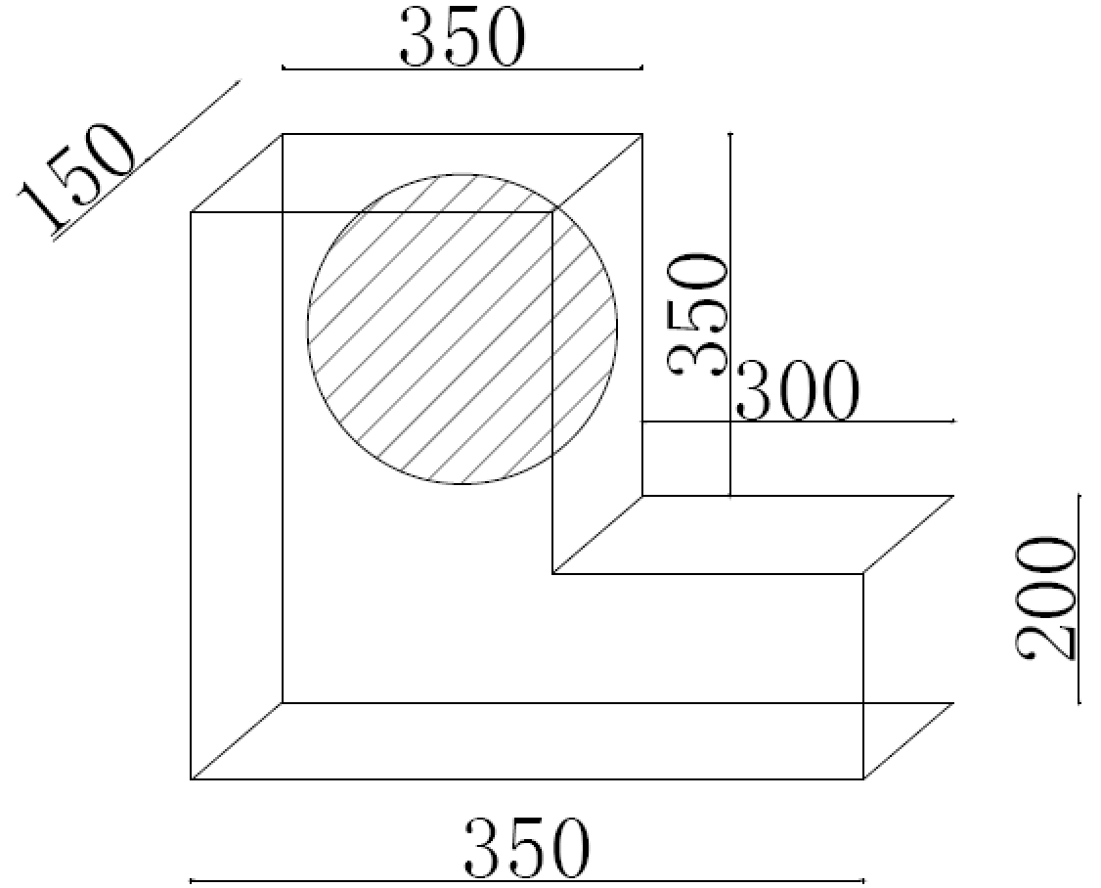
图10-2 本项目穿线孔示意图

（2）安全装置
①门机联锁：X射线检测系统防护铅房设置门机联锁。铅门在打开或没关闭到位的情况下射线不能开启；铅门关闭后到位后，才能开启射线进行检测，在射线开启时，铅门无法打开，若强制（破坏性的）打开铅门，射线会立即停止照射。
②声光报警装置：X射线检测系统防护铅房外部顶面（可视范围内）及铅房内部设有明显可见的“预备”和“照射”的射线警示装置（声光报警灯），设备在开启射线时声光报警灯会打开声光警示，提示设备的待机/工作状态；。
③工作状态指示灯（三色灯）：铅房安装有工作状态指示灯（三色灯），并标有中文标识，其绿色代表通电正常待机状态，黄色代表故障状态，红色代表射线开启状态。
④电控柜锁定开关：设备操作台设置钥匙开关，共有三个档位，从左往右依次是断电档，准备档，高压档，射线开启前钥匙开关需要转至高压档才能正常开启，同时，操作台面板上有电源指示灯，电脑启动指示灯，高压开启指示灯。
⑤紧急停机：设备操作台及铅房四面易于接触的地方各设置1个急停按钮，铅房内共设置4个急停按钮，分布在铅房的四面。急停按钮相互串联，按下急停按钮，X射线检测系统射线立即被切断。铅房内部急停按钮在人员对设备进行维护保养时按下，铅门一直会处于常开状态，即射线无法开启，内部作业完成后，释放急停按钮，设备正常工作；若人员不慎滞留铅房内部时只需按下铅房内部急停按钮即可立即切断X射线检测系统，确保人员安全。急停按钮旁设置中文急停标识。
⑥逃生开门系统：在铅房门出口处设置1个逃生按钮，当通过急停按钮切断X射线检测系统后，铅房内部人员可通过按下逃生按钮打开铅房门逃生。
⑦视频监控系统：铅房内和铅房门外部各安装实时视频监控系统，并连接到操作台显示器，工作人员在操作设备时可实时监控设备内部及外部情况，如有异常能迅速被看到然后停止设备工作。
⑧警告标志：铅房正面右侧醒目处张贴“当心电离辐射”警告标志。电离辐射警告标志如下图所示。

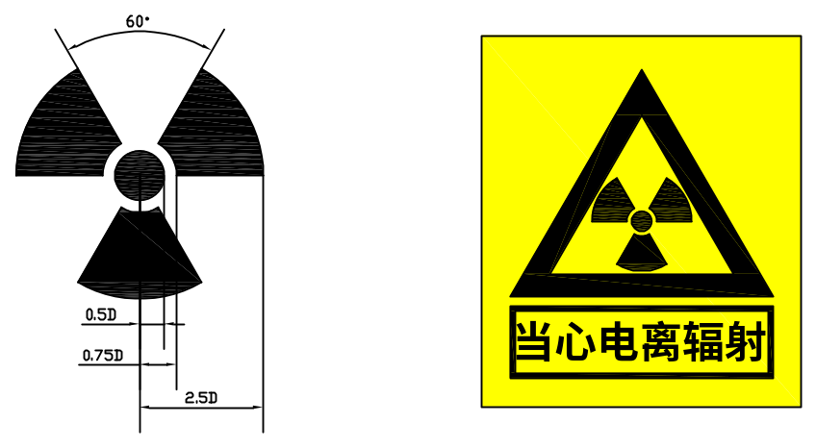
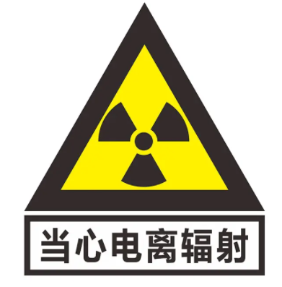
a.电离辐射的标志 b.电离辐射警告标志
图10-3 电离辐射标志和电离辐射警告标志
⑧固定式场所辐射探测报警装置：拟在铅房西侧安装固定式场所辐射探测报警装置。
本项目探伤铅房安全装置情况如下图所示。
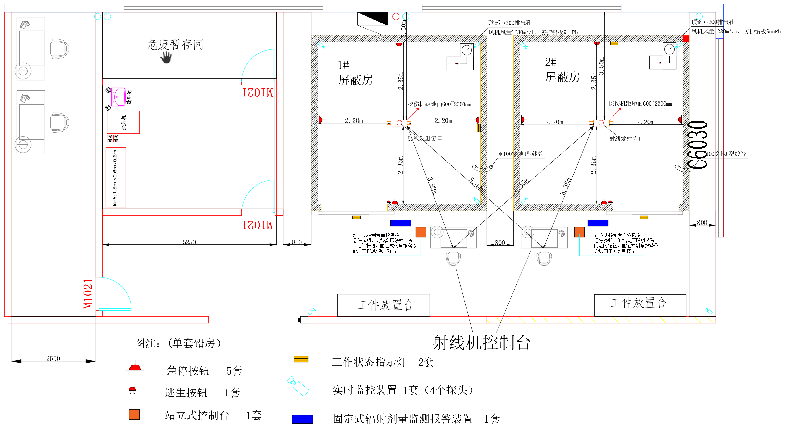
图10-3 铅房及操作间安全装置布置图和电离辐射（警告）标志示意图
（4）通风
X射线检测系统工作时产生的废气，由铅房南侧顶部轴流风机排放到1#厂房内，再经由1#厂房内换气设施排放至厂房外大气环境中，铅房的排风量为1280m³/h，通风次数为18次/h。
（5）辐射防护安全设施配置要求综合对照
建设单位拟采取的辐射安全措施见下表。
表10-2 探伤铅房辐射安全措施
序号 | 项目 | 具体要求 | 落实情况
1 | 场所设施 | 射线屏蔽体 | 已设计
2 | 场所设施 | 隔室操作 | 已设计
3 | 场所设施 | 电离辐射警示标志 | 已设计
4 | 场所设施 | 机器工作状态显示 | 已设计
6 | 场所设施 | 门机/灯机联锁系统 | 已设计
7 | 场所设施 | 铅房内及入口监控设备 | 已设计
8 | 场所设施 | 通风系统 | 已设计
9 | 场所设施 | 铅房内紧急停机按钮 | 已设计
10 | 场所设施 | 控制台上紧急停机按钮 | 已设计
11 | 场所设施 | 铅房内逃生按钮 | 已设计
12 | 场所设施 | 准备出束声光提示 | 已设计
13 | 监测设备 | 便携式辐射监测仪表 | 拟配置
14 | 监测设备 | 个人剂量计、个人剂量报警仪 | 拟配置
15 | 监测设备 | 固定式场所辐射探测报警装置 | 拟配置
16 | 应急物资 | 灭火器材 | 拟配置
3、项目措施与相关要求的符合性分析
根据上文介绍，项目拟采取的辐射防护措施与相关标准和规范的相关要求对比情况见下表所示。
表10-3 项目辐射防护措施与标准要求对比情况表
标准名称 | 标准要求 |  | 项目情况
《工业探伤放射防护标准》（GBZ117-2022） | 6.1 探伤室放射防护要求 | 6.1.1 探伤室的设置应充分注意周围的辐射安全，操作室应避开有用线束照射的方向并应与探伤室分开。探伤室的屏蔽墙厚度应充分考虑源项大小、直射、散射、屏蔽物材料和结构等各种因素。无迷路探伤室门的防护性能应不小于同侧墙的防护性能。 | 本项目控制室已避开有用线束照射的方向。本项目采用定向探伤机，铅房的屏蔽墙厚度已考虑源项大小、直射、散射、屏蔽物材料和结构等各种因素，经计算四周屏蔽措施均符合要求。
《工业探伤放射防护标准》（GBZ117-2022） | 6.1 探伤室放射防护要求 | 6.1.2 应对探伤工作场所实行分区管理，分区管理应符合GB18871 的要求。 | 项目实行分区管理，控制区即为X射线系统铅房内部，监督区为铅房外部区域（包括铅房顶部）、控制室、洗片室和观片室，分区满足要求。
《工业探伤放射防护标准》（GBZ117-2022） | 6.1 探伤室放射防护要求 | 6.1.3 探伤室墙体和门的辐射屏蔽应同时满足：  a) 关注点的周围剂量当量参考控制水平，对放射工作场所，其值应不大于100μSv/周，对公众场所，其值应不大于5μSv/周；  b) 屏蔽体外30cm 处周围剂量当量率参考控制水平应不大于  2.5μSv/h。 | 经后文核算，人员在关注点的周剂量参考控制水平不大于100μSv/周，公众不大于5μSv/周，项目使用的铅房各屏蔽体外的周围剂量当量率均不大于2.5μSv/h，且拟委托有资质单位对每年对铅房各关注点进行监测。
《工业探伤放射防护标准》（GBZ117-2022） | 6.1 探伤室放射防护要求 | 6.1.4 探伤室顶的辐射屏蔽应满足：  a) 探伤室上方已建、拟建建筑物或探伤室旁邻近建筑物在自辐射源点到探伤室顶内表面边缘所张立体角区域内时，探伤室顶的辐射屏蔽要求同6.1.3；  b) 对没有人员到达的探伤室顶，探伤室顶外表面30cm处的周围剂量当量率参考控制水平通常可取100μSv/h。 | 本项目所在厂房为单层厂房，上方无建筑物，经后文核算，铅房顶部外表面30cm处的剂量率小于10μSv/h。
《工业探伤放射防护标准》（GBZ117-2022） | 6.1 探伤室放射防护要求 | 6.1.5 探伤室应设置门-机联锁装置，应在门（包括人员进出门和探伤工件进出门）关闭后才能进行探伤作业。门-机联锁装置的设置应方便探伤室内部的人员在紧急情况下离开探伤室。在探伤过程中，防护门被意外打开时，应能立刻停止出束或回源。探伤室内有多台探伤装置时，每台装置均应与防护门联锁。 | 铅房配置有门机联锁装置，铅门（兼做工件进出检修防护门）未关闭的情况下不能打开高压产生射线；门关闭后，在开高压产生射线的情况下，铅门不能打开；门打开时立即停止X射线照射，关上门不能自动开始X射线照射。
《工业探伤放射防护标准》（GBZ117-2022） | 6.1 探伤室放射防护要求 | 6.1.6 探伤室门口和内部应同时设有显示“预备”和“照射”状态的指示灯和声音提示装置，并与探伤机联锁。“预备”信号应持续足够长的时间，以确保探伤室内人员安全离开。“预备”信号和“照射”信号应有明显的区别，并且应与该工作场所内使用的其他报警信号有明显区别。在醒目的位置处应有对“照射”和“预备”信号意义的说明。 | 本项目铅房门口和内部拟同时设置显示“预备”和“照射”状态的指示灯和声音提示装置。“预备”信号持续时间约1分钟，以确保铅房周围人员安全离开。“预备”和“照射”信号拟分别采用有明显区别的黄色和红色指示，该工作场所内无其他报警信号。
《工业探伤放射防护标准》（GBZ117-2022） | 6.1 探伤室放射防护要求 | 6.1.7 探伤室内和探伤室出入口应安装监视装置，在控制室的操作台应有专用的监视器，可监视探伤室内人员的活动和探伤设备的运行情况。 | 铅房内以及出入口均配备有监视摄像头，并连接到操作台旁计算机显示器，能全方位拍到铅房内的工作情况。视频监控屏幕位置设置在操作台上，操作人员能在操作台上实时监控检测过程铅房内情况。
《工业探伤放射防护标准》（GBZ117-2022） | 6.1 探伤室放射防护要求 | 6.1.8 探伤室防护门上应有符合GB18871要求的电离辐射警告标志和中文警示说明。 | 项目铅房防护门右侧设置电离辐射警告标识，并设置中文警示说明。
《工业探伤放射防护标准》（GBZ117-2022） | 6.1 探伤室放射防护要求 | 6.1.9 探伤室内应安装紧急停机按钮或拉绳，确保出现紧急事故时，能立即停止照射。按钮或拉绳的安装，应使人员处在探伤室内任何位置时都不需要穿过主射线束就能够使用。按钮或拉绳应带有标签，标明使用方法。 | 每套铅房内设置4个，控制台设置1个急停按钮，分别位于铅房内4侧和控制台；人员处在铅房内任何位置时都不需要穿过主射线束就能够使用，不在主射方向上，且带有中文标识。
《工业探伤放射防护标准》（GBZ117-2022） | 6.1 探伤室放射防护要求 | 6.1.10 探伤室应设置机械通风装置，排风管道外口避免朝向人员活动密集区。每小时有效通风换气次数应不小于3 次。 | 铅房自带排风口，用于废气排放，废气排放口远离人员活动的密集区；铅房排风风量约1280m³/h，换气次数约18次/h，通风换气次数符合要求。换气次数约6次/h，通风换气次数符合要求。
《工业探伤放射防护标准》（GBZ117-2022） | 6.1 探伤室放射防护要求 | 6.1.11 探伤室应配置固定式场所辐射探测报警装置。 | 本项目拟配置固定式场所辐射探测报警装置。
《工业探伤放射防护标准》（GBZ117-2022） | 6.2 探伤  室探伤操  作的放射  防护要求 | 6.2.1 对正常使用的探伤室应检查探伤室防护门-机联锁装置、照射信号指示灯等防护安全措施。 | 铅房配置有门机联锁装置，  本项目铅房门口和内部拟同时设置显示“预备”和“照射”状态的指示灯和声音提示装置。
《工业探伤放射防护标准》（GBZ117-2022） | 6.2 探伤  室探伤操  作的放射  防护要求 | 6.2.2 探伤工作人员在进入探伤室时，除佩戴常规个人剂量计外，还应携带个人剂量报警仪和便携式X-γ剂量率仪。当剂量率达到设定的报警阈值报警时，探伤工作人员应立即退出探伤室，同时防止其他人进入探伤室，并立即向辐射防护负责人报告。 | 工作人员均按要求佩戴个人剂量计和个人剂量报警仪等。建设单位在发生剂量报警的情况下将按应急处置流程上报相关负责人，且铅房除辐射工作人员外，其他人不得进入铅房。
《工业探伤放射防护标准》（GBZ117-2022） | 6.2 探伤  室探伤操  作的放射  防护要求 | 6.2.3 应定期测量探伤室外周围区域的剂量率水平，包括操作者工作位置和周围毗邻区域人员居留处。测量值应与参考控制水平相比较。当测量值高于参考控制水平时，应终止探伤工作并向辐射防护负责人报告。 | 建设单位拟定期测量铅房外周围区域的剂量率水平，在发生剂量报警的情况下将按应急处置流程上报相关负责人，且铅房除辐射工作人员外，其他人不得进入放射区。
《工业探伤放射防护标准》（GBZ117-2022） | 6.2 探伤  室探伤操  作的放射  防护要求 | 6.2.4 交接班或当班使用便携式X-γ剂量率仪前，应检查是否能正常工作。如发现便携式X-γ剂量率仪不能正常工作，则不应开始探伤工作。 | 本项目为单班工作制，不存在交接班情况，工作人员工作前按照要求检查剂量仪是否正常工作，发现不能正常工作时将暂停检测工作。
《工业探伤放射防护标准》（GBZ117-2022） | 6.2 探伤  室探伤操  作的放射  防护要求 | 6.2.6 在每一次照射前，操作人员都应该确认探伤室内部没有人员驻留并关闭防护门。只有在防护门关闭、所有防护与安全装置系统都启动并正常运行的情况下，才能开始探伤工作。 | 建设单位拟制定相应操作规程，在每一次照射前，辐射工作人员会检查铅房内是否会有人员驻留，且检查相关防护措施均能正常运行才开始检测工作。
《工业探伤放射防护标准》（GBZ117-2022） | 6.2 探伤  室探伤操  作的放射  防护要求 | 6.2.7 开展探伤室设计时未预计到的工作，如工件过大等特殊原因必须开门探伤的，应遵循本标准第7.1 条～第7.4 条的要求。 | 本项目设备铅房大小满足现有公司生产的工件大小使用，不会出现工件过大情况，并拟制定相关制度，不得开门探伤。
《工业X 射线探伤  室辐射屏蔽规范》（GBZ/T250-2014） | 3.3 其他  要求 | 3.3.1 探伤室一般应设有人员门和单独的工件门。对于探伤可人工搬运的小型工件探伤室，可以仅设人员门。 | 本项目铅房正常情况下不允许辐射工作人员进入，铅房共设置1个进出门，兼做工件和检修人员进出门，检修状态下，由检修工作人员进入检修。
《工业X 射线探伤  室辐射屏蔽规范》（GBZ/T250-2014） | 3.3 其他  要求 | 3.3.2 探伤装置的控制室应置于探伤室外，控制室和人员门应避开有用射线束照射方向 | 项目操作台置于铅房外，其操作台位于铅房西侧，防护门位于该铅房西侧，设备主射线定向向地；避开了操作台和防护门。
《工业X 射线探伤  室辐射屏蔽规范》（GBZ/T250-2014） | 3.3 其他  要求 | 3.3.3 屏蔽设计中，应考虑缝隙、管孔和薄弱环节的屏蔽 | 铅房主体结构焊接密闭，开设铅防护门，设置排风出口罩、电缆出口罩，其屏蔽等级与铅房主体屏蔽等级一致。
《工业X 射线探伤  室辐射屏蔽规范》（GBZ/T250-2014） | 3.3 其他  要求 | 3.3.4 当探伤室使用多台X 射线探伤装置时，按最高管电压和相应该管电压下的常用最大管电流设计屏蔽 | 本项目配置2台X射线检测系统。根据后文计算，主射方向和其它侧屏蔽体均能满足额定工况下的辐射防护要求。
根据上表可知，本项目采取的辐射安全与防护措施满足《工业探伤放射防护标准》（GBZ117-2022）、《工业X射线探伤室辐射屏蔽规范》（GBZ/T250-2014）的要求。
三、辐射安全与管理投资估算
项目环保投资估算表见下表。
表12-2 辐射安全与管理投资估算
内容 | 措施 | 投资（万元）
管理制度、应急措施 | 制作图框，制度上墙 | 2.5
电离辐射警示标志 | 张贴正确，有中文说明 | 2.5
辐射防护与安全措施 | 门机联锁、铅房内外紧急停机按钮、紧急逃生按钮、铅房内外声光警示装置、监控系统等 | 15
防护监测设备 | 便携式辐射监测仪、个人剂量计、个人剂量报警仪、固定式辐射探测报警装置 | 12.5
环保手续办理 | 环评、验收及例行监测等 | 20
合计 |  | 50
四、三废的治理
1、废气
本项目X射线探伤机运行时产生的臭氧、氮氧化合物量很少，在正常情况下，本项目辐射工作人员不会在曝光过程中进入曝光室内。建设单位拟在2个铅房顶部南侧各设置一个机械排风口，拟选用排风量不小于1280m³/h的轴流风机，产生的废气由铅房排风扇引至铅房外，经X射线检测室的换气扇引至室外排放。本项目新建探伤室容积保守估计取70m³，则探伤室内每次换气时间约0.055h，每小时换气约18次。1#车间外空间宽敞、通风条件较好，产生的臭氧和氮氧化合物经自然分解和稀释，不会对周围大气环境造成影响。废气排入大气环境后，经自然分解和稀释，符合《环境空气质量标准》（GB3095-2012）二级标准（0.20mg/m³）要求。
2、废水
本项目运行期产生的废水包括洗片废水和生活污水，经建设单位预处理池处理达标后，经市政污水管网排入排入市政污水管网送污水处理厂。
3、噪声
本项目风机工作时将产生一定噪声，本项目拟采用低噪声设备（噪声源强低于65dB（A）），经过距离衰减和墙体隔声后，使厂界噪声可以达到《工业企业厂界环境噪声排放标准》（GB12348-2008）3 类标准限值要求。
4、固体废物
工作人员产生的生活垃圾约1.0kg/d，依托现有项目垃圾桶统一收集后由环卫部门统一清运。
5、危险废物
本项目产生的废定影液约548L/a，废显影液约513L/a，废胶片约6100张/a，均属于危险废物，其危废编号为HW16。建设单位拟使用可密封双层金属桶收集本项目运行产生的废显影液、废定影液，并在金属桶外粘贴相应的危废标识；拟使用带盖的专用收集箱存放本项目产生的废胶片，并在外粘贴相应的危废标识。本项目危废收集容器拟存放在防渗漏塑料托盘中，并将托盘放置在洗片室内危废暂存间，洗片室地面拟整体刷防渗地坪漆进行防渗漏处理。建设单位拟与具有危废处置资质的单位签订危废处置协议，定期将本项目产生的所有危险废物交由该单位妥善处理，不外排。
建议：本项目用于危险废物的密封桶的材质应为能够完全防渗漏的钢、铁和高密度塑料，选用的包装容器不能与所装的废显、定影液发生化学反应，所装废显、定影液的液面须距桶盖10cm，桶重量不能超过50kg；废胶片可用中度强度以上的不破损的塑料编制袋或塑料箱进行包装，装袋完毕，封口严实，每袋重量不超过50kg。同时，建设单位应在废显、定影液和废胶片的包装物上粘贴包括“危废标识和危废类别、存放时间、责任人及处置单位”等相关信息标签，并醒目显示收集废液的名称。本项目洗片间危废暂存区应做好“防渗、防水、防傾倒、防腐”等工作，防止泄漏后造成二次污染，严格按照《危险废物贮存污染控制标准》（GB18597-2023）中要求执行。
本项目危险废物的产生、贮存、转运、处置等环节应由专人负责管理，建立完整的台帐，对产生的数量和去向进行严格登记，填报危废转移联单。
在采取上述措施后，本项目的危险废物收集（由专人收集并及时暂存于危险废物暂存区内）、储存（暂存于规范设置的危险废物暂存区）、转运及处理（交由有资质运输及处理单位）措施合理。

表11：环境影响分析
建设阶段对环境的影响：
一、施工阶段
本项目施工过程中有施工机械噪声、施工扬尘、建筑废渣及施工废水等产生。
本项目主要的施工将在公司车间厂房内完成，该项目施工工艺相对简单、施工周期短，且施工期产生的少量废水和固体废物均可依托厂区现有的处理措施进行处理，只要建设单位和施工单位在施工过程中严格落实对施工扬尘的管理和控制措施，施工期的环境影响能降到最低程度。同时由于施工期对环境产生的影响均为暂时的、可逆的，随着施工期的结束，影响即自行消除。
1、大气污染防治措施
①及时清扫施工场地，并保持施工场地一定的湿度；
②在装修工程施工中，施工人员应配备必要的防护装备和口罩，避免吸入粉尘；
③车辆在运输建筑材料时尽量采取遮盖、密闭措施，以减少沿途抛洒；
④加强对施工人员的环保教育，提高全体施工人员的环保意识，坚持文明施工、科学施工、减少施工期的大气污染。
2、噪声防治措施
整个建筑施工阶段，如铅房安装设备、载重车辆等在运行中都将产生不同程度的噪声，对周围环境造成一定的影响。在施工时需严格执行《建筑施工场界环境噪声排放标准》（GB 12523-2011）的要求，尽量使用噪声低的先进设备，同时严禁夜间进行强噪声作业，如需连续施工，在夜间施工而产生环境噪声污染时，按《中华人民共和国环境噪声污染防治法》的规定，需取得当地人民政府或有关主管部门的证明，并公告附近居民。
3、固废防治措施
项目施工期间，会产生一定量以建筑垃圾为主的固体废弃物，委托有资质的单位清运，并做好清运工作中的装载工作，防止建筑垃圾在运输途中散落。
4、水环境污染防治措施
施工期水环境影响主要为施工人员的生活污水，其产量较小，可依托建设单位已有的污水处理设施处理。

运行阶段对环境的影响
本项目拟设置2台GULMAY CP 225型固定式X射线检测系统（最大管电压为225kV、最大管电流为30mA），拟用于智能化航空零部件缺陷的无损检测。探伤机使用固定夹具固定放置在曝光室内固定区域内，主射束均仅能投向曝光室地面。
本项目单台X射线检测系统预计年累计出束时间为500h/年，本项目每天检测工件数量不确定，根据实际生产需求而定，平均每天每台设备出束时间约为2h。
本项目仅开展室内探伤，不开展室外探伤作业。待测工件由本项目辐射工作人员统一收集后带入本项目射线区。
本项目运营期的环境影响因素为：X射线探伤机工作时产生的X射线、臭氧、氮氧化合物，洗片过程中产生的废显影液、废定影液、废胶片、洗片废水，风机产生的噪声。本项目通过理论计算的评价方法来预测运行期间2台X射线探伤机同时投入使用后的辐射环境影响。
一、X射线的环境影响分析
本项目通过铅房四周墙体、屋顶和入口防护铅门对X射线进行防护，探伤时2台X射线检测系统主射束均固定投向曝光室地面。本项目以2台探伤机所配置最大管电压、最大管电流的情况（管电压为225kV，管电流为30mA）同时满功率运行进行理论预测。本项目每台X射线检测系统年曝光时间最长保守估计取500h，预测计算模式采用《工业X射线探伤室辐射屏蔽规范》（GBZ/T 250-2014）中的计算公式，按照2台探伤机均同时出束进行计算。
本项目两台探伤机拟使用固定夹具固定放置在曝光室内投照架上，投照架拟使用螺栓固定在曝光室内划定的设备放置区内，确保探伤机不能随意移动，且其主射束仅能定向投向地面，不投向工件进出大门及其水平方向，探伤机射线窗口离地面距离为600mm~2300mm。两台X射线机主射束均为定向对地照射，1#射线机管头距南侧防护面内表面为2205mm、管头距北侧防护面内表面为2205mm，管头距西侧防护面内表面为2357mm，管头距东侧防护面内表面为2357mm，管头距顶部防护面内表面为2300mm~600mm，管头距底部防护面内表面为600mm~2300mm。射线管辐射角度最大约为40°2#射线机与四周距离和1#射线机与四周距离相同。
1、探伤室屏蔽厚度合理性分析
本项目拟使用2台GULMAY CP 225型固定式X射线检测系统，分别独立布置在建设单位现有1#车间探伤区新建的2座屏蔽铅房内，2台探伤机可能存在同时使用的情况，且其主射束均固定投向铅房地面。在讨论探伤室屏蔽体厚度的时候，将按探伤机的最大工况，对铅房四周墙壁、屋顶和防护铅门等按泄漏辐射、散射辐射的屏蔽体厚度是否满足要求进行分析；由于本项目新增2台X射线检测系出束时其主射束均固定投向铅房地面，2间铅房均安装至地面以下，深0.05m，且下方无房间，因此地面防护不予考虑。
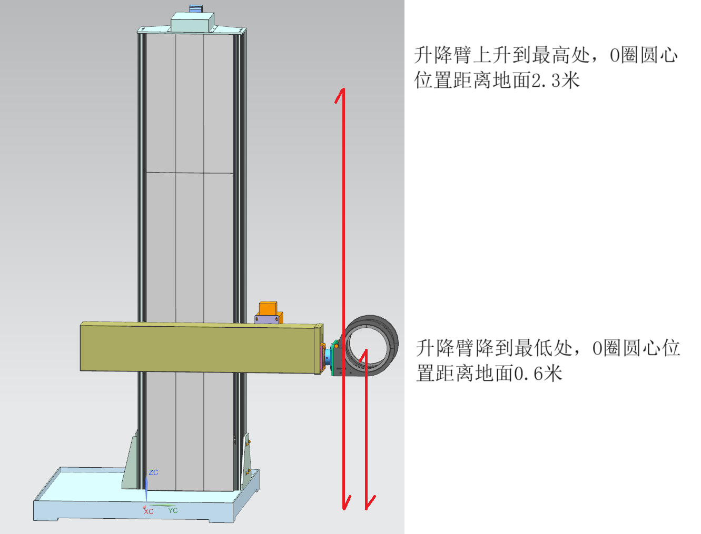
图11-1 本项目X射线探伤机垂直方向移动范围示意图
1.1 关注点剂量控制水平
根据《工业X射线探伤室辐射屏蔽规范》（GBZ/T250-2014）第3.1.1条，各侧墙体外关注点导出控制剂量按下式进行计算：
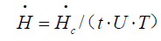 …………（式1）
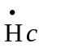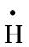式中： —导出剂量率参考控制水平，μSv/h；
—周剂量参考控制水平，根据《工业X射线探伤室辐射屏蔽规范》（GBZ/T250-2014），本项目职业人员取100μSv/周，公众取5μSv/周；
U—探伤装置向关注点照射的使用因子，此处保守估计取1；
T—人员在相应关注点驻留的居留因子，本项目根据《工业X射线探伤室辐射屏蔽规范》（GBZ/T250-2014）中附录A中表A.1取值；
t—探伤装置年工作时间，本项目保守估计取500h。
本项目铅房各墙体及屋顶厚度估算参数见表11-1，计算结果见表11-2。
表11-1关注点控制剂量水平参数选取一览表
序号 | 关注点 | 使用因子 | 受照类型 | 周剂量参考控制水平 | 居留因子 | 年出束时间
 | 铅房西侧墙体外30cm处 | 1 | 职业 | 100μSv/周 | 1 | 500h
 | 铅房西侧墙体外30cm处 | 1 | 公众 | 5μSv/周 | 1 | 500h
 | 铅房防护铅门外30cm处 | 1 | 职业 | 100μSv/周 | 1 | 500h
 | 铅房防护铅门外30cm处 | 1 | 公众 | 5μSv/周 | 1 | 500h
 | 铅房北侧墙体外30cm处 | 1 | 公众 | 5μSv/周 | 1 | 500h
 | 铅房东侧墙体外30cm处 | 1 | 公众 | 5μSv/周 | 1/8 | 500h
 | 铅房南侧墙体外30cm处 | 1 | 公众 | 5μSv/周 | 1/8 | 500h
 | 铅房顶部外30cm处 | 1 | — | — | — | 500h
注：①本项目铅房南侧、东侧墙体外为建设单位厂区内部道路、停车场和厂区外空地，根据《工业X射线探伤室辐射屏蔽规范》（GBZ/T 250-2014）附录A中表A.1的相关内容，偶然居留场所如厕所、楼梯、人行道等居留因子取1/8~1/40，本次评价铅房东侧、南侧墙体外居留因子保守取1/8。②本项目铅房西侧3.2m外为其他岗位作业区域，因此铅房西侧墙体外30cm处屏蔽体估算按照两种受照类型进行计算，并选择较大值进行最终核算。
表11-2 关注点控制剂量水平计算结果表
关注点 | 居留  因子 | 受照  类型 | 导出剂量率  参考控制水平 | 关注点最高剂量  率参考控制水平 | 本项目剂量  参考控制水平
铅房西侧墙体外30cm处 | 1 | 职业 | 10μSv/h | 2.5μSv/h | 0.5μSv/h
铅房西侧墙体外30cm处 | 1 | 公众 | 0.5μSv/h | 2.5μSv/h | 0.5μSv/h
铅房防护铅门外30cm处 | 1 | 职业 | 10μSv/h | 2.5μSv/h | 0.5μSv/h
铅房防护铅门外30cm处 | 1 | 公众 | 0.5μSv/h | 2.5μSv/h | 0.5μSv/h
铅房北侧墙体外30cm处 | 1 | 公众 | 0.5μSv/h | 2.5μSv/h | 0.5μSv/h
铅房东侧墙体外30cm处 | 1/8 | 公众 | 4μSv/h | 2.5μSv/h | 2.5μSv/h
铅房南侧墙体外30cm处 | 1/8 | 公众 | 4μSv/h | 2.5μSv/h | 2.5μSv/h
铅房顶部外30cm处 | — | — | — | 100μSv/h | 10μSv/h
注：①关注点的最高剂量率参考控制水平（H_{c},max）为2.5μSv/h，本次评价参考较低水平进行评价。②本项目铅房上方无房间，人员不可达到，故本项目铅房顶部外表面30cm处的剂量率参考控制水平（H_{c},max）保守取10μSv/h。③本项目铅房西侧辐射工作人员区域外还存在其他工作区域，故本项目铅房西侧墙体、防护铅门外参照公众剂量控制水平进行评价。
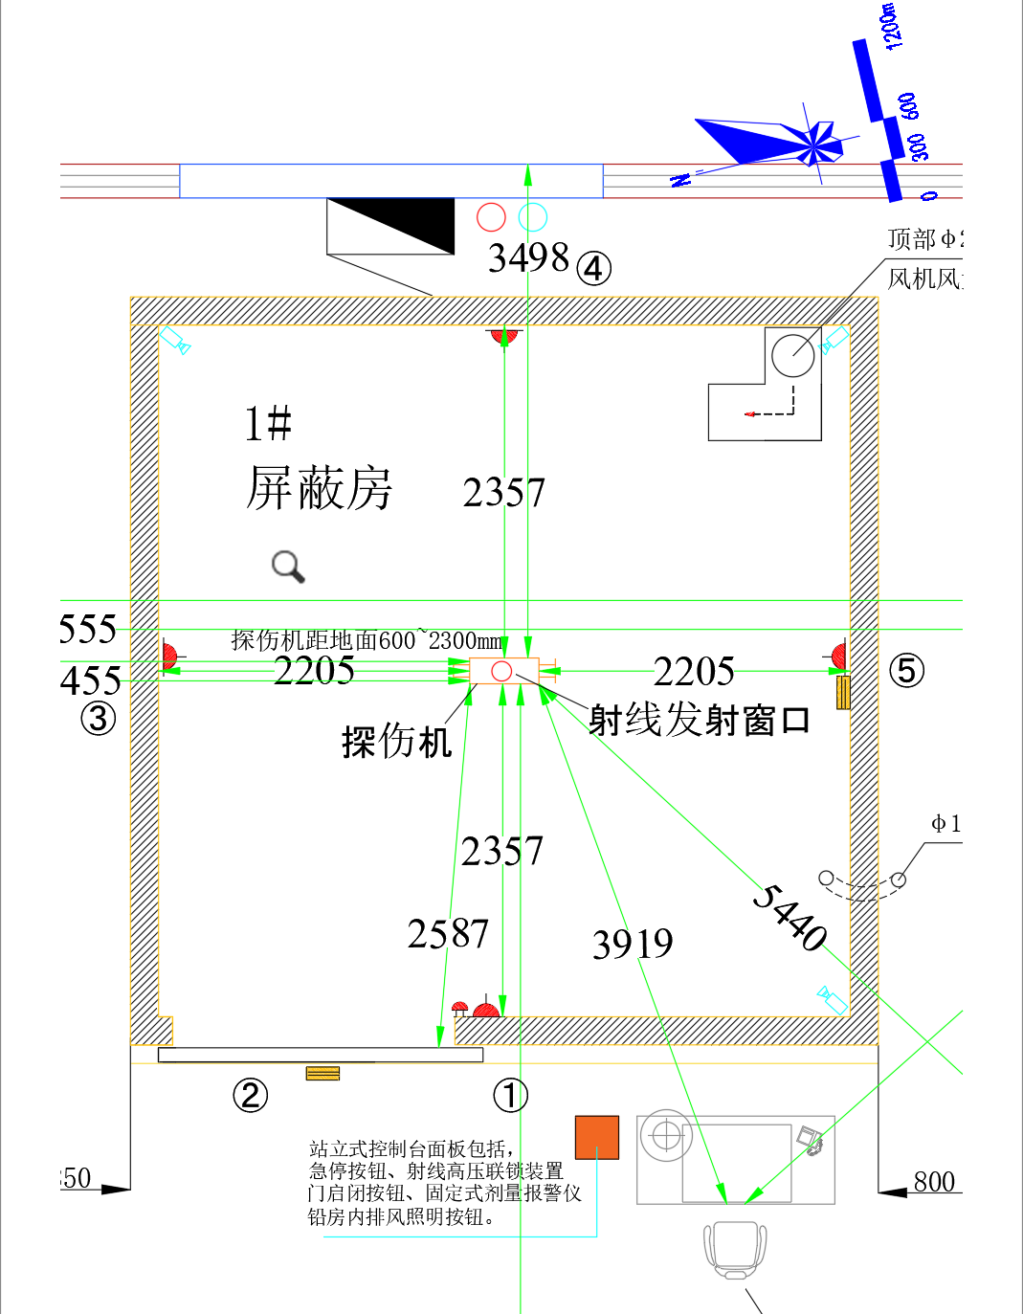
图11-1 本项目铅房屏蔽体厚度核算点位示意图
1.2 探伤室墙体及工件进出门屏蔽厚度核算
（1）探伤室屏蔽材料
本项目探伤室的屏蔽材料为混凝土，各墙体厚度见表11-3。
表11-3 各屏蔽体屏蔽厚度计算表
屏蔽方位 | 实际屏蔽材料及屏蔽厚度
铅房东、南、西、北墙 | 12mmPb
铅房防护铅门 | 12mmPb
铅房顶部 | 9mmPb
铅房顶部东南角排风孔 | 9mmPb
（2）屏蔽厚度核算
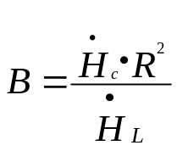根据前述分析，本项目2台X射线检测系统主射束均固定投向铅房地面，因此本项目仅对非有用线束（泄露辐射、散射辐射）屏蔽进行估算。
①泄漏辐射
…………（式2）
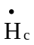
式中： —导出剂量率参考控制水平，μSv/h；
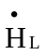R —辐射源至关注点的距离，m；
—距靶点1m处X射线管组装体的泄漏辐射剂量率，由于建设单位无法提供相应参数，根据《工业X射线探伤室辐射屏蔽规范》（GBZ/T250-2014），本项目保守估计取5×10³μSv/h；
X=-TVL·lgB …………（式3）
式中：X—屏蔽体厚度，mm；
TVL—什值层厚度，根据《工业X射线探伤室辐射屏蔽规范》（GBZ/T250-2014）附录B表B.2中250kV管电压X射线在铅中的什值层厚度为2.9mm，本项目225kV管电压保守取2.9mm；
B—屏蔽透射因子。
本项目铅房四周墙面屏蔽计算参数选取见表11-4，计算结果见表11-5。
表11-4 各屏蔽体泄露辐射屏蔽厚度计算参数选取一览表
关注点 | 剂量参考水平（μSv/h） | 关注点距辐射源的距离（m） |  | 最大管电流 | 什值层厚度
铅房西侧墙体外30cm处 | 0.5 | 2.35+0.3 | 5000μSv/h | 30mA | 2.9mm
铅房防护铅门外30cm处 | 0.5 | 2.58+0.3 | 5000μSv/h | 30mA | 2.9mm
铅房北侧墙体外30cm处 | 0.5 | 2.2+0.3 | 5000μSv/h | 30mA | 2.9mm
铅房东侧墙体外30cm处 | 2.5 | 2.35+0.3 | 5000μSv/h | 30mA | 2.9mm
铅房南侧墙体外30cm处 | 2.5 | 2.2+0.3 | 5000μSv/h | 30mA | 2.9mm
铅房顶部外30cm处 | 10 | 1.99+0.3 | 5000μSv/h | 30mA | 2.9mm
注：①本项目2台X射线检测系统均拟布置在2间铅房内的相同位置，其距各墙距离和周围各关注点的受照类型均相同，故本次屏蔽厚度核算仅选取1#铅房进行核算。②本项目2台X射线检测系统可上下移动，其最大上升位置距地面2.3m，故本次屏蔽厚度核算中铅房顶部距辐射源的距离保守取0.6m进行核算。
表11-5 各屏蔽体泄漏辐射屏蔽厚度计算表
关注点 | 剂量参考水平  （μSv/h） | 关注点距辐射源的距离（m） | 屏蔽透射  因子 | 理论计算屏蔽厚度
铅房西侧墙体外30cm处 | 0.5 | 2.35+0.3 | 7.02E-04 | 9.15 mmPb
铅房防护铅门外30cm处 | 0.5 | 2.58+0.3 | 8.29E-04 | 8.94 mmPb
铅房北侧墙体外30cm处 | 0.5 | 2.2+0.3 | 6.25E-04 | 9.29 mmPb
铅房东侧墙体外30cm处 | 2.5 | 2.35+0.3 | 3.51E-03 | 7.12 mmPb
铅房南侧墙体外30cm处 | 2.5 | 2.2+0.3 | 3.13E-03 | 7.26 mmPb
铅房顶部外30cm处 | 10 | 0.6+0.3 | 1.62E-03 | 8.09 mmPb
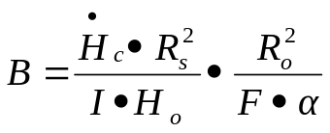②散射辐射
…………（式4）
式中： —导出剂量率参考控制水平，μSv/h；
R_{s}—散射体至关注点的距离，m；
R_{o}—辐射源点（靶点）至探伤工件的距离；
I—X射线探伤装置最大管电流，本项目取30mA；
H_{o}—距离靶点1m处输出量，由于建设单位无法提供相应参数，本次评价根据《工业X 射线探伤室辐射屏蔽规范》（GBZ/T250-2014）附录表B.1，保守取管电压250kV，滤过条件为0.5mm铜的推荐值16.5mGy·m²·mA⁻¹·min⁻¹；
F—R_{o}处的辐射野面积，根据建设单位提供的资料，本项目辐射角为40°；
α—散射因子，入射辐射被单位面积（1m²）散射体散射到距其1m处的散射辐射剂量率与该面积上的入射辐射剂量率的比。
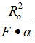
根据《工业X 射线探伤室辐射屏蔽规范》（GBZ/T250-2014）B.4.2：当X射线探伤装置圆锥中心轴和圆锥边界的夹角为20°时， 因子的值为50（200kV~400kV）。本项目保守取50。
X=-TVL·lgB …………（式5）
式中： X—屏蔽体厚度，mm；
TVL—什值层厚度，根据《工业X射线探伤室辐射屏蔽规范》（GBZ/T250-2014）中表2查出：原始X射线200＜kV≤300时，X射线90°散射辐射为200kV；根据附录表B.2，探伤机200kV管电压X射线在铅中的什值层厚度为1.4mm。
B—屏蔽透射因子。
本项目铅房散射辐射各屏蔽体屏蔽计算参数选取见表11-6，计算结果见表11-7。
表11-6 各屏蔽体散射辐射屏蔽厚度计算参数选取一览表
关注点 | 剂量参考水平（μSv/h） | 关注点距辐射源的距离 | 最大  管电流 | H_{o}
铅房西侧墙体外30cm处 | 0.5 | 2.65 | 30mA | 9.9×10⁵  μGy/m²(mA•h) | 50
铅房防护铅门外30cm处 | 0.5 | 2.88 | 30mA | 9.9×10⁵  μGy/m²(mA•h) | 50
铅房北侧墙体外30cm处 | 0.5 | 2.5 | 30mA | 9.9×10⁵  μGy/m²(mA•h) | 50
铅房东侧墙体外30cm处 | 2.5 | 2.65 | 30mA | 9.9×10⁵  μGy/m²(mA•h) | 50
铅房南侧墙体外30cm处 | 2.5 | 2.5 | 30mA | 9.9×10⁵  μGy/m²(mA•h) | 50
铅房顶部外30cm处 | 10 | 3.2 | 30mA | 9.9×10⁵  μGy/m²(mA•h) | 50
表11-7 各屏蔽体散射辐射屏蔽厚度计算表
关注点 | 剂量参考水平  （μSv/h） | 散射体至关注点的距离（m） | 屏蔽透射因子 | 理论计算屏蔽厚度
铅房西侧墙体外30cm处 | 0.5 | 2.65 | 5.91E-06 | 7.32 mmPb
铅房防护铅门外30cm处 | 0.5 | 2.88 | 6.98E-06 | 7.22 mmPb
铅房北侧墙体外30cm处 | 0.5 | 2.5 | 5.26E-06 | 7.39 mmPb
铅房东侧墙体外30cm处 | 2.5 | 2.65 | 2.96E-05 | 6.34 mmPb
铅房南侧墙体外30cm处 | 2.5 | 2.5 | 2.63E-05 | 6.41 mmPb
铅房顶部外30cm处 | 10 | 3.2 | 1.72E-04 | 5.27 mmPb
1.3 屏蔽复合分析
根据《工业X射线探伤室辐射屏蔽规范》（GBZ/T250-2014），漏射辐射的屏蔽厚度与散射辐射的屏蔽厚度相差一个什值层（TVL）厚度或更大时，采用其中较厚的屏蔽；相差不足一个什值层（TVL）厚度时，在较厚的屏蔽上增加一个半值层（HVL）厚度。本项目在混凝土中取TVL=90mm、HVL=28mm，在铅中取TVL=2.9mm、HVL=0.86mm。本项目探伤室屏蔽体厚度汇总见表11-8。
表11-8 本项目探伤室屏蔽厚度计算与实际设计厚度汇总表（单位：mmPb）
关注点 | 漏射辐射  屏蔽厚度 | 散射辐射  屏蔽厚度 | 理论计算  屏蔽厚度 | 实际设计厚度 | 备注
铅房西侧墙体外30cm处 | 9.15 | 7.32 | 10.01 | 12 | 满足屏蔽要求
铅房防护铅门外30cm处 | 8.94 | 7.22 | 9.80 | 12 | 满足屏蔽要求
铅房北侧墙体外30cm处 | 9.29 | 7.39 | 10.15 | 12 | 满足屏蔽要求
铅房东侧墙体外30cm处 | 7.12 | 6.34 | 7.98 | 12 | 满足屏蔽要求
铅房南侧墙体外30cm处 | 7.26 | 6.41 | 8.12 | 12 | 满足屏蔽要求
铅房顶部外30cm处 | 5.74 | 5.27 | 6.60 | 9 | 满足屏蔽要求
综上所述，本项目新增2座铅房的屏蔽设计厚度均满足屏蔽要求。
2、受照射剂量影响分析
本项目正常运行期间，对环境的影响主要分为放射性影响和非放射性影响两个方面。其中放射性环境影响是主要的，放射性环境影响主要是射线装置在作业过程中产生的X射线对辐射工作人员、公众和环境造成的辐射影响；对其产生的非放射性污染物的环境影响只进行简单的分析。
2.1 正常运行辐射环境影响
本项目拟设置2台GULMAY CP 225型固定式X射线检测系统（225kV、30mA）进行工件质量无损检测，预计年总曝光时间为500h。探伤机由辐射工作人员进行操作，探伤机主射束定向投向铅房地面，本项目在运营期存在2台探伤机同时使用的情况
2.1.1 探伤室周围环境各房间的功能及用途
本项目所在1#车间主要作为生产车间使用，新建2座铅房位于1#车间东南角探伤区内，1号铅房靠近厂房东墙和南墙布置，2号铅房位于1号铅房北侧靠近南墙布置。本项目射线区北侧50m范围内主要为洗片室、观片室和1#车间内其他生产工艺用房，使用人员为本项目辐射工作人员和其他岗位工作人员；东侧50m范围内为建设单位现有厂内道路、厂界绿化带、厂界围墙、厂外空地和成都信息工程大学成都研究院现有车间，使用人员为建设单位其他岗位工作人员和成都信息工程大学成都研究院工作人员；南侧50m范围内为空地，无使用人员；西侧50m范围内为探伤机控制台、荧光区和其他生产工艺区域，使用人员为本项目辐射工作人员和建设单位其他岗位工作人员。
2.1.2 预测点选取
本项目新增2间铅房的四周墙体、屋顶均采用铅板进行屏蔽，本项目2台探伤机主射束均定向投向铅房地面，铅房顶部无需人员达到。本项目在室内探伤作业时，对铅房四周墙体外环境考虑泄漏、散射辐射影响，关注点选取以2间铅房外表面为起点，50m范围内有作业人员逗留的场所。
2.1.3 室内探伤期间预测模式
对于给定的屏蔽物质厚度X，相应的辐射屏蔽透射因子B按式（6）计算
B=10^{-X/TVL} …………（式6）
式中：X—屏蔽物质厚度，与TVL取相同的单位；
TVL—什值层厚度，根据《工业X射线探伤室辐射屏蔽规范》（GBZ/T250-2014）附录B表B.2中250kV管电压X射线在铅中的什值层厚度为2.9mm，本项目225kV管电压保守取2.9mm。
按式（7）计算泄漏辐射在关注点的剂量率，单位为μSv/h。
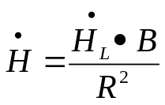 …………（式7）
式中：B—屏蔽透射因子；
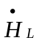R一辐射源点（靶点）至关注点的距离，m；
—距靶点1m处X射线管组装体的泄漏辐射剂量率，由于建设单位无法提供相应参数，根据《工业X射线探伤室辐射屏蔽规范》（GBZ/T250-2014），本项目保守取5×10³μSv/h。
关注点的散射辐射剂量率按式（8）计算，单位为μSv/h。
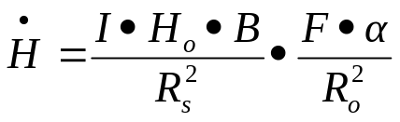 …………（式8）
式中：B—屏蔽透射因子；
R_{s}—散射体至关注点的距离，m；
R_{o}—辐射源点（靶点）至探伤工件的距离，本项目取0.7m；
I—X射线探伤装置最大管电流，本项目取30mA；
H_{o}—距离靶点1m处输出量，由于建设单位无法提供相应参数，本次评价根据《工业X 射线探伤室辐射屏蔽规范》（GBZ/T250-2014）附录表B.1，保守取管电压250kV，滤过条件为0.5mm铜的推荐值16.5mGy·m²·mA⁻¹·min⁻¹；
F—R_{o}处的辐射野面积，本项目辐射角取40°；
α—散射因子，入射辐射被单位面积（1m²）散射体散射到距其1m处的散射辐射剂量率与该面积上的入射辐射剂量率的比，根据《工业X射线探伤室辐射屏蔽规范》（GBZ/T250-2014）表B.3，本项目保守取1.9×10⁻³。
根据《工业X射线探伤室辐射屏蔽规范》（GBZ/T250-2014）B.4.2：当X射线探伤装置圆锥中心轴和圆锥边界的夹角为20°时， 因子的值为50（200kV~400kV）。本项目保守取50。
关注点的附加有效剂量按式（9）计算，单位为mSv/a。
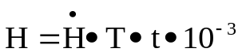 …………（式9）
式中：H—参考点的附加有效剂量，mSv/a；
—关注点的剂量率，μSv/h；
t—年工作时间，本项目保守取500h；
T—人员在相应关注点驻留的居留因子；
本项目各关注点辐射剂量率计算参数见表11-9。
表11-9 本项目室内无损检测辐射剂量计算参数选取一览表
预测人员 | 相对探伤机方位 | 距1#探伤机直线距离(m) | 相对1#探伤机屏蔽体厚度 | 距2#探伤机直线距离(m) | 相对2#探伤机屏蔽体厚度 | 受照类型 | 最大  管电流
1#探伤机操作人员 | 西侧（高差0） | 5.55 | 12mmPb | 3.91 | 12mmPb | 职业 | 30mA | 50
2#探伤机操作人员 | 西侧（高差0） | 3.95 | 12mmPb | 5.44 | 12mmPb | 职业 | 30mA | 50
荧光区作业人员 | 西侧（高差0） | 3.2+2.35 | 12mmPb | 3.2+2.35 | 12mmPb | 公众 | 30mA | 50
线切割区作业人员 | 西侧（高差0） | 15.15+2.35 | 12mmPb | 15.15+2.35 | 12mmPb | 公众 | 30mA | 50
线切割区过道行人 | 西侧（高差0） | 22.4+2.35 | 12mmPb | 22.4+2.35 | 12mmPb | 公众 | 30mA | 50
热处理区作业人员 | 西侧（高差0） | 29.7+2.35 | 12mmPb | 29.7+2.35 | 12mmPb | 公众 | 30mA | 50
喷砂房作业人员 | 西侧（高差0） | 37.15+2.35 | 12mmPb | 37.15+2.35 | 12mmPb | 公众 | 30mA | 50
钳工房3作业人员 | 西侧（高差0） | 37.15+2.35 | 12mmPb | 37.15+2.35 | 12mmPb | 公众 | 30mA | 50
钳工房外过道行人 | 西侧（高差0） | 45.29+2.35 | 12mmPb | 45.29+2.35 | 12mmPb | 公众 | 30mA | 50
钳工房作业人员 | 西侧（高差0） | 49.5+2.35 | 12mmPb | 49.5+2.35 | 12mmPb | 公众 | 30mA | 50
洗片室操作人员 | 北侧（高差0） | 0.85+2.2 | 12mmPb | 6.95+2.2 | 36mmPb | 职业 | 30mA | 50
观片室操作人员 | 北侧（高差0） | 6.3+2.2 | 12mmPb | 12.4+2.2 | 36mmPb | 职业 | 30mA | 50
筛粉房（其他）作业人员 | 北侧（高差0） | 9.05+2.2 | 12mmPb | 15.15+2.2 | 36mmPb | 公众 | 30mA | 50
筛粉房（高温合金）作业人员 | 北侧（高差0） | 15+2.2 | 12mmPb | 21.1+2.2 | 36mmPb | 公众 | 30mA | 50
清粉室（高温合金）作业人员 | 北侧（高差0） | 20.7+2.2 | 12mmPb | 26.8+2.2 | 36mmPb | 公众 | 30mA | 50
筛粉房（铝合金）作业人员 | 北侧（高差0） | 26.4+2.2 | 12mmPb | 32.5+2.2 | 36mmPb | 公众 | 30mA | 50
清粉室（铝合金）作业人员 | 北侧（高差0） | 32+2.2 | 12mmPb | 38.2+2.2 | 36mmPb | 公众 | 30mA | 50
筛粉房（钛合金）作业人员 | 北侧（高差0） | 38.2+2.2 | 12mmPb | 44.39+2.2 | 36mmPb | 公众 | 30mA | 50
清粉室（钛合金）作业人员 | 北侧（高差0） | 44.5+2.2 | 12mmPb | 50.6+2.2 | 36mmPb | 公众 | 30mA | 50
1#车间外东侧厂区道路 | 东侧（高差0） | 1.94+2.35 | 12mmPb | 1.94+2.35 | 12mmPb | 公众 | 30mA | 50
成都信息工程大学成都研究院车间作业人员 | 东侧（高差0） | 25+2.35 | 12mmPb | 27+2.35 | 12mmPb | 公众 | 30mA | 50
1#车间外南侧厂区道路 | 南侧（高差0） | 11.48+2.2 | 36mmPb | 5.78+2.2 | 12mmPb | 公众 | 30mA | 50
1#车间外南侧停车区 | 南侧（高差0） | 20.1+2.2 | 36mmPb | 14.4+2.2 | 12mmPb | 公众 | 30mA | 50
本项目1#探伤机、2#探伤机漏射辐射预测结果见表11-10、表11-11。
表11-10 本项目1#铅房室内无损检测漏射辐射剂量预测结果表（单位：mSv/a）
预测人员 | 居留因子 | 透射因子 | 关注点辐射剂量率 | 年有效剂量
1#探伤机操作人员 | 1 | 7.28E-05 | 1.18E-05 | 5.91E-03
2#探伤机操作人员 | 1 | 7.28E-05 | 2.33E-05 | 1.17E-02
荧光区作业人员 | 1 | 7.28E-05 | 1.18E-05 | 5.91E-03
线切割区作业人员 | 1 | 7.28E-05 | 1.19E-06 | 5.94E-04
线切割区过道行人 | 1/2 | 7.28E-05 | 5.94E-07 | 1.49E-04
热处理区作业人员 | 1 | 7.28E-05 | 3.54E-07 | 1.77E-04
喷砂房作业人员 | 1 | 7.28E-05 | 2.33E-07 | 1.17E-04
钳工房3作业人员 | 1 | 7.28E-05 | 2.33E-07 | 1.17E-04
钳工房外过道行人 | 1/2 | 7.28E-05 | 1.60E-07 | 4.01E-05
钳工房作业人员 | 1 | 7.28E-05 | 1.35E-07 | 6.77E-05
洗片室操作人员 | 1 | 7.28E-05 | 3.91E-05 | 1.96E-02
观片室操作人员 | 1 | 7.28E-05 | 5.04E-06 | 2.52E-03
筛粉房（其他）作业人员 | 1 | 7.28E-05 | 2.88E-06 | 1.44E-03
筛粉房（高温合金）作业人员 | 1 | 7.28E-05 | 1.23E-06 | 6.15E-04
清粉室（高温合金）作业人员 | 1 | 7.28E-05 | 6.94E-07 | 3.47E-04
筛粉房（铝合金）作业人员 | 1 | 7.28E-05 | 4.45E-07 | 2.22E-04
清粉室（铝合金）作业人员 | 1 | 7.28E-05 | 3.11E-07 | 1.56E-04
筛粉房（钛合金）作业人员 | 1 | 7.28E-05 | 2.23E-07 | 1.11E-04
清粉室（钛合金）作业人员 | 1 | 7.28E-05 | 1.67E-07 | 8.34E-05
1#车间外东侧厂区道路 | 1/8 | 7.28E-05 | 1.98E-05 | 1.24E-03
成都信息工程大学成都研究院车间作业人员 | 1 | 7.28E-05 | 4.87E-07 | 2.43E-04
1#车间外南侧厂区道路 | 1/8 | 3.86E-13 | 1.03E-14 | 6.44E-13
1#车间外南侧停车区 | 1/8 | 3.86E-13 | 3.88E-15 | 2.42E-13
注：①本项目铅房西侧线切割区过道、钳工房外过道的居留因子根据《工业X射线探伤室辐射屏蔽规范》（GBZ/T 250-2014）附录A中表A.1的相关内容，部分居留场所如走廊、休息室、杂物间等处居留因子取1/2~1/5，本次评价保守估计取1/2；②本项目铅房南侧、东侧墙体外为建设单位厂区内部道路、停车场和厂区外空地，本次评价铅房东侧、南侧墙体外居留因子保守取1/8。
表11-11 本项目2#铅房室内无损检测漏射辐射剂量预测结果表（单位：mSv/a）
预测人员 | 居留因子 | 透射因子 | 关注点辐射剂量率 | 年有效剂量
1#探伤机操作人员 | 1 | 7.28E-05 | 2.38E-05 | 1.19E-02
2#探伤机操作人员 | 1 | 7.28E-05 | 1.23E-07 | 6.15E-03
荧光区作业人员 | 1 | 7.28E-05 | 1.18E-05 | 5.91E-03
线切割区作业人员 | 1 | 7.28E-05 | 1.19E-08 | 5.94E-04
线切割区过道行人 | 1/2 | 7.28E-05 | 5.94E-09 | 1.49E-04
热处理区作业人员 | 1 | 7.28E-05 | 3.54E-09 | 1.77E-04
喷砂房作业人员 | 1 | 7.28E-05 | 2.33E-09 | 1.17E-04
钳工房3作业人员 | 1 | 7.28E-05 | 2.33E-09 | 1.17E-04
钳工房外过道行人 | 1/2 | 7.28E-05 | 1.60E-09 | 4.01E-05
钳工房作业人员 | 1 | 7.28E-05 | 1.35E-09 | 6.77E-05
洗片室操作人员 | 1 | 3.86E-13 | 2.30E-14 | 1.15E-11
观片室操作人员 | 1 | 3.86E-13 | 9.05E-15 | 4.52E-12
筛粉房（其他）作业人员 | 1 | 3.86E-13 | 6.41E-15 | 3.20E-12
筛粉房（高温合金）作业人员 | 1 | 3.86E-13 | 3.55E-15 | 1.78E-12
清粉室（高温合金）作业人员 | 1 | 3.86E-13 | 2.29E-15 | 1.15E-12
筛粉房（铝合金）作业人员 | 1 | 3.86E-13 | 1.60E-15 | 8.01E-13
清粉室（铝合金）作业人员 | 1 | 3.86E-13 | 1.18E-15 | 5.91E-13
筛粉房（钛合金）作业人员 | 1 | 3.86E-13 | 8.88E-16 | 4.44E-13
清粉室（钛合金）作业人员 | 1 | 3.86E-13 | 6.92E-16 | 3.46E-13
1#车间外东侧厂区道路 | 1/8 | 7.28E-05 | 1.98E-05 | 1.24E-03
成都信息工程大学成都研究院车间作业人员 | 1 | 7.28E-05 | 4.22E-07 | 2.11E-04
1#车间外南侧厂区道路 | 1/8 | 7.28E-05 | 5.72E-06 | 3.57E-04
1#车间外南侧停车区 | 1/8 | 7.28E-05 | 1.32E-06 | 8.25E-05
本项目1#探伤机、2#探伤机散射辐射预测结果见表11-12、表11-13。
表11-12 本项目1#铅房室内探伤散射辐射剂量预测结果表（单位：mSv/a）
预测人员 | 居留因子 | 透射因子 | 关注点辐射剂量率 | 年有效剂量
1#探伤机操作人员 | 1 | 2.68E-09 | 5.17E-08 | 2.59E-05
2#探伤机操作人员 | 1 | 2.68E-09 | 1.02E-07 | 5.11E-05
荧光区作业人员 | 1 | 2.68E-09 | 5.17E-08 | 2.59E-05
线切割区作业人员 | 1 | 2.68E-09 | 5.20E-09 | 2.60E-06
线切割区过道行人 | 1/2 | 2.68E-09 | 2.60E-09 | 6.50E-07
热处理区作业人员 | 1 | 2.68E-09 | 1.55E-09 | 7.76E-07
喷砂房作业人员 | 1 | 2.68E-09 | 1.02E-09 | 5.11E-07
钳工房3作业人员 | 1 | 2.68E-09 | 1.02E-09 | 5.11E-07
钳工房外过道行人 | 1/2 | 2.68E-09 | 7.02E-10 | 1.76E-07
钳工房作业人员 | 1 | 2.68E-09 | 5.93E-10 | 2.96E-07
洗片室操作人员 | 1 | 2.68E-09 | 1.71E-07 | 8.57E-05
观片室操作人员 | 1 | 2.68E-09 | 2.21E-08 | 1.10E-05
筛粉房（其他）作业人员 | 1 | 2.68E-09 | 1.26E-08 | 6.30E-06
筛粉房（高温合金）作业人员 | 1 | 2.68E-09 | 5.39E-09 | 2.69E-06
清粉室（高温合金）作业人员 | 1 | 2.68E-09 | 3.04E-09 | 1.52E-06
筛粉房（铝合金）作业人员 | 1 | 2.68E-09 | 1.95E-07 | 9.74E-07
清粉室（铝合金）作业人员 | 1 | 2.68E-09 | 1.36E-09 | 6.81E-07
筛粉房（钛合金）作业人员 | 1 | 2.68E-09 | 9.76E-10 | 4.88E-07
清粉室（钛合金）作业人员 | 1 | 2.68E-09 | 7.31E-10 | 3.65E-07
1#车间外东侧厂区道路 | 1/8 | 2.68E-09 | 8.66E-08 | 5.41E-06
成都信息工程大学成都研究院车间作业人员 | 1 | 2.68E-09 | 2.13E-09 | 1.07E-06
1#车间外南侧厂区道路 | 1/8 | 1.93E-26 | 6.13E-26 | 3.83E-24
1#车间外南侧停车区 | 1/8 | 1.93E-26 | 2.31E-26 | 1.44E-24
表11-13 本项目2#铅房室内探伤散射辐射剂量预测结果表（单位：mSv/a）
预测人员 | 居留因子 | 透射因子 | 关注点辐射剂量率 | 年有效剂量
1#探伤机操作人员 | 1 | 2.68E-09 | 1.04E-07 | 5.21E-05
2#探伤机操作人员 | 1 | 2.68E-09 | 5.38E-08 | 2.69E-05
荧光区作业人员 | 1 | 2.68E-09 | 5.17E-08 | 2.59E-05
线切割区作业人员 | 1 | 2.68E-09 | 5.20E-09 | 2.60E-06
线切割区过道行人 | 1/2 | 2.68E-09 | 2.60E-09 | 6.50E-07
热处理区作业人员 | 1 | 2.68E-09 | 1.55E-09 | 7.76E-07
喷砂房作业人员 | 1 | 2.68E-09 | 1.02E-09 | 5.11E-07
钳工房3作业人员 | 1 | 2.68E-09 | 1.02E-09 | 5.11E-07
钳工房外过道行人 | 1/2 | 2.68E-09 | 7.02E-10 | 1.76E-07
钳工房作业人员 | 1 | 2.68E-09 | 5.93E-10 | 2.96E-07
洗片室操作人员 | 1 | 1.93E-26 | 1.37E-25 | 6.85E-23
观片室操作人员 | 1 | 1.93E-26 | 5.38E-26 | 2.69E-23
筛粉房（其他）作业人员 | 1 | 1.93E-26 | 3.81E-26 | 1.90E-23
筛粉房（高温合金）作业人员 | 1 | 1.93E-26 | 2.11E-26 | 1.06E-23
清粉室（高温合金）作业人员 | 1 | 1.93E-26 | 1.36E-26 | 6.82E-24
筛粉房（铝合金）作业人员 | 1 | 1.93E-26 | 9.52E-27 | 4.76E-24
清粉室（铝合金）作业人员 | 1 | 1.93E-26 | 7.03E-27 | 3.51E-24
筛粉房（钛合金）作业人员 | 1 | 1.93E-26 | 5.28E-27 | 2.64E-24
清粉室（钛合金）作业人员 | 1 | 1.93E-26 | 4.11E-27 | 2.06E-24
1#车间外东侧厂区道路 | 1/8 | 2.68E-09 | 8.66E-08 | 5.41E-06
成都信息工程大学成都研究院车间作业人员 | 1 | 2.68E-09 | 1.85E-09 | 9.25E-07
1#车间外南侧厂区道路 | 1/8 | 2.68E-09 | 2.50E-08 | 1.56E-06
1#车间外南侧停车区 | 1/8 | 2.68E-09 | 5.78E-09 | 3.61E-07
2.1.4 对关注点及保护目标的综合分析
结合项目外环境关系，项目投运后，按设计工作负荷计，本项目室内探伤关注点年有效剂量的预测结果分别见表11-14、表11-15。
表11-14本项目1#探伤机各关注点人员年照射剂量计算结果表（单位：mSv/a）
预测人员 | 相对探伤机方位 | 高差 | 受照类型 | 年受漏射照射剂量 | 年受散射照射剂量 | 年有效剂量
1#探伤机操作人员 | 西侧 | 0 | 职业 | 5.91E-03 | 2.59E-05 | 5.93E-03
2#探伤机操作人员 | 西侧 | 0 | 职业 | 1.17E-02 | 5.11E-05 | 1.17E-02
荧光区作业人员 | 西侧 | 0 | 公众 | 5.91E-03 | 2.59E-05 | 5.93E-03
线切割区作业人员 | 西侧 | 0 | 公众 | 5.94E-04 | 2.60E-06 | 5.97E-04
线切割区过道行人 | 西侧 | 0 | 公众 | 1.49E-04 | 6.50E-07 | 1.49E-04
热处理区作业人员 | 西侧 | 0 | 公众 | 1.77E-04 | 7.76E-07 | 1.78E-04
喷砂房作业人员 | 西侧 | 0 | 公众 | 1.17E-04 | 5.11E-07 | 1.17E-04
钳工房3作业人员 | 西侧 | 0 | 公众 | 1.17E-04 | 5.11E-07 | 1.17E-04
钳工房外过道行人 | 西侧 | 0 | 公众 | 4.01E-05 | 1.76E-07 | 4.03E-05
钳工房作业人员 | 西侧 | 0 | 公众 | 6.77E-05 | 2.96E-07 | 6.80E-05
洗片室操作人员 | 北侧 | 0 | 职业 | 1.96E-02 | 8.57E-05 | 1.96E-02
观片室操作人员 | 北侧 | 0 | 职业 | 2.52E-03 | 1.10E-05 | 2.53E-03
筛粉房（其他）作业人员 | 北侧 | 0 | 公众 | 1.44E-03 | 6.30E-06 | 1.44E-03
筛粉房（高温合金）作业人员 | 北侧 | 0 | 公众 | 6.15E-04 | 2.69E-06 | 6.18E-04
清粉室（高温合金）作业人员 | 北侧 | 0 | 公众 | 3.47E-04 | 1.52E-06 | 3.49E-04
筛粉房（铝合金）作业人员 | 北侧 | 0 | 公众 | 2.22E-04 | 9.74E-07 | 2.23E-04
清粉室（铝合金）作业人员 | 北侧 | 0 | 公众 | 1.56E-04 | 6.81E-07 | 1.56E-04
筛粉房（钛合金）作业人员 | 北侧 | 0 | 公众 | 1.11E-04 | 4.88E-07 | 1.12E-04
清粉室（钛合金）作业人员 | 北侧 | 0 | 公众 | 8.34E-05 | 3.65E-07 | 8.38E-05
1#车间外东侧厂区道路 | 东侧 | 0 | 公众 | 1.24E-03 | 5.41E-06 | 1.24E-03
成都信息工程大学成都研究院车间作业人员 | 东侧 | 0 | 公众 | 2.43E-04 | 1.07E-06 | 2.44E-04
1#车间外南侧厂区道路 | 南侧 | 0 | 公众 | 6.44E-13 | 3.83E-24 | 6.44E-13
1#车间外南侧停车区 | 南侧 | 0 | 公众 | 2.42E-13 | 1.44E-24 | 2.42E-13
表11-15 本项目2#探伤机各关注点人员年照射剂量计算结果表（单位：mSv/a）
预测人员 | 相对探伤机方位 | 高差 | 受照类型 | 年受漏射照射剂量 | 年受散射照射剂量 | 年有效剂量
1#探伤机操作人员 | 西侧 | 0 | 职业 | 1.19E-02 | 5.21E-05 | 1.20E-02
2#探伤机操作人员 | 西侧 | 0 | 职业 | 6.15E-03 | 2.69E-05 | 6.18E-03
荧光区作业人员 | 西侧 | 0 | 公众 | 5.91E-03 | 2.59E-05 | 5.93E-03
线切割区作业人员 | 西侧 | 0 | 公众 | 5.94E-04 | 2.60E-06 | 5.97E-04
线切割区过道行人 | 西侧 | 0 | 公众 | 1.49E-04 | 6.50E-07 | 1.49E-04
热处理区作业人员 | 西侧 | 0 | 公众 | 1.77E-04 | 7.76E-07 | 1.78E-04
喷砂房作业人员 | 西侧 | 0 | 公众 | 1.17E-04 | 5.11E-07 | 1.17E-04
钳工房3作业人员 | 西侧 | 0 | 公众 | 1.17E-04 | 5.11E-07 | 1.17E-04
钳工房外过道行人 | 西侧 | 0 | 公众 | 4.01E-05 | 1.76E-07 | 4.03E-05
钳工房作业人员 | 西侧 | 0 | 公众 | 6.77E-05 | 2.96E-07 | 6.80E-05
洗片室操作人员 | 北侧 | 0 | 职业 | 1.15E-11 | 6.85E-23 | 1.15E-11
观片室操作人员 | 北侧 | 0 | 职业 | 4.52E-12 | 2.69E-23 | 4.52E-12
筛粉房（其他）作业人员 | 北侧 | 0 | 公众 | 3.20E-12 | 1.90E-23 | 3.20E-12
筛粉房（高温合金）作业人员 | 北侧 | 0 | 公众 | 1.78E-12 | 1.06E-23 | 1.78E-12
清粉室（高温合金）作业人员 | 北侧 | 0 | 公众 | 1.15E-12 | 6.82E-24 | 1.15E-12
筛粉房（铝合金）作业人员 | 北侧 | 0 | 公众 | 8.01E-13 | 4.76E-24 | 8.01E-13
清粉室（铝合金）作业人员 | 北侧 | 0 | 公众 | 5.91E-13 | 3.51E-24 | 5.91E-13
筛粉房（钛合金）作业人员 | 北侧 | 0 | 公众 | 4.44E-13 | 2.64E-24 | 4.44E-13
清粉室（钛合金）作业人员 | 北侧 | 0 | 公众 | 3.46E-13 | 2.06E-24 | 3.46E-13
1#车间外东侧厂区道路 | 东侧 | 0 | 公众 | 1.24E-03 | 5.41E-06 | 1.24E-03
成都信息工程大学成都研究院车间作业人员 | 东侧 | 0 | 公众 | 2.11E-04 | 9.25E-07 | 2.12E-04
1#车间外南侧厂区道路 | 南侧 | 0 | 公众 | 3.57E-04 | 1.56E-06 | 3.59E-04
1#车间外南侧停车区 | 南侧 | 0 | 公众 | 8.25E-05 | 3.61E-07 | 8.29E-05
由于本项目存在2台探伤机同时使用的情况，本项目各关注点作业人员受到的年有效剂量应考虑叠加效应，本项目各关注点作业人员综合年有效剂量结果见下表。
表11-16 本项目1#、2#探伤机叠加后各关注点人员年照射剂量计算结果表（单位：mSv/a）
预测人员 | 相对探伤机方位 | 高差 | 受照类型 | 年受1#探伤机照射剂量 | 年受2#探伤机照射剂量 | 年总有效剂量
1#探伤机操作人员 | 西侧 | 0 | 职业 | 5.93E-03 | 1.20E-02 | 1.79E-02
2#探伤机操作人员 | 西侧 | 0 | 职业 | 1.17E-02 | 6.18E-03 | 1.79E-02
荧光区作业人员 | 西侧 | 0 | 公众 | 5.93E-03 | 5.93E-03 | 1.19E-02
线切割区作业人员 | 西侧 | 0 | 公众 | 5.97E-04 | 5.97E-04 | 1.19E-03
线切割区过道行人 | 西侧 | 0 | 公众 | 1.49E-04 | 1.49E-04 | 2.98E-04
热处理区作业人员 | 西侧 | 0 | 公众 | 1.78E-04 | 1.78E-04 | 3.56E-04
喷砂房作业人员 | 西侧 | 0 | 公众 | 1.17E-04 | 1.17E-04 | 2.34E-04
钳工房3作业人员 | 西侧 | 0 | 公众 | 1.17E-04 | 1.17E-04 | 2.34E-04
钳工房外过道行人 | 西侧 | 0 | 公众 | 4.03E-05 | 4.03E-05 | 8.05E-05
钳工房作业人员 | 西侧 | 0 | 公众 | 6.80E-05 | 6.80E-05 | 1.36E-04
洗片室操作人员 | 北侧 | 0 | 职业 | 1.96E-02 | 1.15E-11 | 1.96E-02
观片室操作人员 | 北侧 | 0 | 职业 | 2.53E-03 | 4.52E-12 | 2.53E-03
筛粉房（其他）作业人员 | 北侧 | 0 | 公众 | 1.44E-03 | 3.20E-12 | 1.44E-03
筛粉房（高温合金）作业人员 | 北侧 | 0 | 公众 | 6.18E-04 | 1.78E-12 | 6.18E-04
清粉室（高温合金）作业人员 | 北侧 | 0 | 公众 | 3.49E-04 | 1.15E-12 | 3.49E-04
筛粉房（铝合金）作业人员 | 北侧 | 0 | 公众 | 2.23E-04 | 8.01E-13 | 2.23E-04
清粉室（铝合金）作业人员 | 北侧 | 0 | 公众 | 1.56E-04 | 5.91E-13 | 1.56E-04
筛粉房（钛合金）作业人员 | 北侧 | 0 | 公众 | 1.12E-04 | 4.44E-13 | 1.12E-04
清粉室（钛合金）作业人员 | 北侧 | 0 | 公众 | 8.38E-05 | 3.46E-13 | 8.38E-05
1#车间外东侧厂区道路 | 东侧 | 0 | 公众 | 1.24E-03 | 1.24E-03 | 2.48E-03
成都信息工程大学成都研究院车间作业人员 | 东侧 | 0 | 公众 | 2.44E-04 | 2.12E-04 | 4.57E-04
1#车间外南侧厂区道路 | 南侧 | 0 | 公众 | 6.44E-13 | 3.59E-04 | 3.59E-04
1#车间外南侧停车区 | 南侧 | 0 | 公众 | 2.42E-13 | 8.29E-05 | 8.29E-05
从预测结果可以看出，本项目建成后，在室内探伤期间探伤机在正常运行工况下，所致辐射工作人员最大年有效剂量值为1.96×10⁻²mSv，远低于职业照射剂量约束值5.0mSv/a；所致公众最大年有效剂量值最大为1.19×10⁻²mSv，远低于公众照射剂量约束值0.1mSv/a。
二、臭氧
空气在辐射照射下产生臭氧（O₃）和氮氧化物（NOx）等有害气体。氮氧化物的产额约为臭氧的三分之一，且以臭氧的毒性最高，所以主要是考虑臭氧的产生及其防护。因此本报告表主要对臭氧的产生及排放进行分析。
根据《电子加速器辐照装置辐射安全和防护》（HJ979-2018）附录B的相关内容，室内探伤时，臭氧产额的计算公式如下：
P=2×10⁻⁹ ·D₁₀·S·L …………（式9）
式中：P—臭氧的产生率，本项目经计算得1.65×10⁻¹¹L/s；
D₁₀—X射线在距靶1m处的周围剂量当量率，本项目取29.7Gy/h；
S—受照区域的大小，m²，本项目保守估计取1m²；
L—X射线在空气中路径长度，m，本项目保守估计取1m；
D₁₀=60·Q·I·f_{e} …………（式10）
式中：D₁₀—X射线在距靶1m处的周围剂量当量率，本项目计算得29.7Gy/h；
Q—X射线发射率，本项目保守估计取16.5×10⁻³Gy·m²·mA⁻¹·min⁻¹；
I—电子束流强度，本项目为30mA；
f_{e}—X射线发射率修正系数，本项目保守估计取1。
本项目铅房拟配备通风量为1280m³/h的轴流风机进行机械排风，本项目新建铅房容积保守估计取70m³（铅房内长4.9m×宽4.9m×高2.9m）进行计算，则铅房内每次换气时间为0.055h，每小时换气约18次，满足《工业探伤放射防护标准》（GBZ117-2022）中“每小时有效通风换气次数应不小于3次”的要求。
如照射时间足够长，浓度均匀，则可根据以下公式计算探伤室内臭氧的浓度：
C=QT/V …………（式11）
T=（t_{v}×t_{d}）/（t_{v}+t_{d}） …………（式12）
式中：C：室内臭氧平衡浓度，mg/m³；
Q：臭氧产额，标况下臭氧比重为2.14g/L，换算后本项目臭氧产额保守取1.27×10⁻⁴mg/h；
T：臭氧有效清除时间，h；
V：室内体积，本项目保守估计取70m³；
t_{v}：平均每次换气时间，本项目取0.055h；
t_{d}：臭氧分解时间，本项目取0.83h。
根据以上公式计算出使用X射线检测系统进行无损检测时，铅房内臭氧产额为1.27×10⁻⁴mg/h，铅房内O₃的平衡浓度为9.32×10⁻⁸mg/m³，远低于《工作场所有害因素职业接触限值第1部分：化学有害因素》（GBZ2.1-2019）中室内臭氧符合最高容许浓度0.3mg/m³的要求。
在无损检测作业时，X射线使空气电离产生少量臭氧（O₃）和氮氧化物（NOx）。本项目X射线检测系统工作时产生的废气，由铅房南侧顶部轴流风机排放到1#厂房内，再经由1#厂房内换气设施排放至厂房外大气环境中，排风扇风量为1280m³/h，铅房内换气次数为18次/h，能保证铅房内空气的流通，使少量的O₃、NOx得以快速扩散。本项目铅房所在厂房周围地势开阔，利于O₃、NOx废气的扩散。故项目产生的废气对周围环境影响小。
三、危险废物的环境影响分析
本项目根据胶片黑度评估结果，及时更换显影液和定影液。根据国家危险废物名录（2021年版），更换的显影液和定影液属于HW16感光材料废物（900-019-16），放在专用容器中存储，并放置于危废暂存间。
建设单位拟在洗片室东侧设置一个危废暂存间，拟使用塑料托盘盛放危废收集桶，本项目拟使用的危废收集桶为双层密封金属桶，废显影液、废定影液使用不同的金属桶进行收集，并在金属桶外粘贴相应的危废标识，收集的废显影液、废定影液定期交由具有资质的公司进行回收处理。建设单位拟在本项目洗片室地面整体铺设防渗地坪漆。本项目探伤室探伤工作每年产生的废定影液约548L，废显影液约513L。
本项目探伤工作产生的成像胶片及洗片过程中产生的废胶片约6100张/年，在洗片过程中及评片后将产生一定量的废胶片属于“国家危险废物名录”中规定的危险废物，其危废编号为HW16。建设单位拟将本项目产生的危险废物暂存于贴有危废标识的专用防腐、防倾倒的塑料容器内，塑料容器拟放置于洗片室内危废暂存区。
建设单位拟与有相应危废处理资质的单位签订危废回收合同，不外排，对环境影响较小。
四、噪声
本项目风机工作时将产生一定噪声，本项目拟采用低噪声设备（噪声源强低于65dB（A）），经过距离衰减和墙体隔声后，使厂界噪声可以达到《工业企业厂界环境噪声排放标准》（GB12348-2008）3类标准限值要求。
五、废水
本项目清洗胶片时产生洗片废水约25m³/a，辐射工作人员产生的生活污水约0.18m³/d。本项目产生废水经建设单位污水预处理池处理后排入市政污水管网送污水处理厂。
六、生活垃圾
辐射工作人员产生的生活垃圾约1.0kg/d，该部分产生量已包括在光韵达成都航空生产制造基地项目中，依托光韵达成都航空生产制造基地项目垃圾收集设施收集。
事故影响分析
一、事故分级
根据《放射源同位素与射线装置安全和防护条例》（国务院令第449 号）第四十条：根据辐射事故的性质、严重程度、可控性和影响范围等因素，从重到轻将辐射事故分为特别重大辐射事故、重大辐射事故、较大辐射事故和一般辐射事故四个等级，详见下表。
表11-17 项目的风险因子辐射伤害程度与事故分级
事故等级 | 上报程序
一般辐射事故 | Ⅳ类、Ⅴ类放射源丢失、被盗、失控，或放射性同位素和射线装置失控导致人员受到超过年剂量限值的照射。
较大辐射事故 | Ⅲ类放射源丢失、被盗、失控，或者放射性同位素和射线装置失控导致9人以下（含9人）急性重度放射病、局部器官残疾。
重大辐射事故 | Ⅰ类、Ⅱ类放射源丢失、被盗、失控，或者放射性同位素和射线装置失控导致2人以下（含2人）急性死亡或者10人以上（含10人）急性重度放射病、局部器官残疾。
特别重大辐射事故 | Ⅰ类、Ⅱ类放射源丢失、被盗、失控造成大范围严重辐射污染后果，或者放射性同位素和射线装置失控导致3人以上（含3人）急性死亡。
根据《职业性外照射急性放射病诊断》（GBZ104-2017），急性放射病发生参考剂量见下表。
表11-18 急性放射病初期临床反应及受照剂量范围参考值
急性放射病 | 分度 | 受照剂量范围参考值
骨髓型急性放射病 | 轻度 | 1.0Gy~2.0Gy
骨髓型急性放射病 | 中度 | 2.0Gy~4.0Gy
骨髓型急性放射病 | 重度 | 4.0Gy~6.0Gy
骨髓型急性放射病 | 急重度 | 6.0Gy~10.0Gy
肠型急性放射病 | 轻度 | 10.0Gy~20.0Gy
肠型急性放射病 | 中度 | /
肠型急性放射病 | 重度 | 20.0Gy~50.0Gy
肠型急性放射病 | 急重度 | /
脑型急性放射病 | 轻度 | 10.0Gy~100.0Gy
脑型急性放射病 | 中度 | 10.0Gy~100.0Gy
脑型急性放射病 | 重度 | 10.0Gy~100.0Gy
脑型急性放射病 | 急重度 | 10.0Gy~100.0Gy
脑型急性放射病 | 死亡 | 100Gy
二、辐射事故分析
根据污染源分析，本项目环境风险因子为X射线，危害因素为X射线超剂量照射。X射线探伤机只有在开机状态下才会产生X射线，一旦切断电源，探伤机便不会再有射线产生。
1、探伤时最大可能性事故分析
根据本项目探伤机的工作原理分析，可能发生的事故工况主要有以下几种情况：
（1）探伤作业期间，无关人员意外闯入铅房或辐射工作人员滞留在铅房内而造成误照射；
（2）探伤作业期间，安全联锁装置发生故障，人员打开防护铅门并误入铅房，造成有人员被误照射；
（4）探伤作业期间，由于门机联锁失灵，防护门未关闭或未关闭到位造成射线泄漏，对在附近活动的人员造成不必要的照射；
（5）探伤机在检修、维护等过程中，检修、维护人员误操作，造成有关人员误照射；
（6）辐射工作人员由于缺乏操作经验和防护知识，安全观念淡薄等，违反操作规程和有关规定，造成有关人员误照射。
根据上述事故情况分析，本次评价事故分析考虑最大辐射误照射情景，即探伤机以最大工况运行时，无防护的情况下，探伤操作人员或公众误入或滞留于铅房内，造成人员被误照射。
三、辐射事故影响分析
1、事故假设
探伤装置在运行时，人员误入或滞留在铅房内而造成误照射。当发生辐射事故时，相关人员可立即通过控制台上紧急止动开关或者曝光室内四周墙上的紧急止动开关中断电源，该名人员未穿戴个人防护用品（如防护铅衣等）。
2、剂量估算
在假定事故情况下，曝光室内人员受辐射剂量率按式（5）、式（6）、式（7）、式（8）进行计算，屏蔽透射因子取1（无屏蔽），计算结果见下表。
表11-19 事故情况受照人员受到的剂量估算结果
关注点与射线装置的距离（m） | 受照时间（s） | 散射所致剂量（mSv/次） | 漏射所致剂量（mSv/次） | 总受照剂量  （mSv/次）
0.5 | 10 | 5.56E+00 | 5.56E-02 | 5.62
0.5 | 30 | 1.67E+01 | 1.67E-01 | 16.85
0.5 | 60 | 3.34E+01 | 3.33E-01 | 33.69
0.5 | 120 | 6.67E+01 | 6.67E-01 | 67.39
0.5 | 180 | 1.00E+02 | 1.00E+00 | 101.08
0.5 | 240 | 1.33E+02 | 1.33E+00 | 134.77
1.0 | 10 | 1.39E+00 | 1.39E-02 | 1.40
1.0 | 30 | 4.17E+00 | 4.17E-02 | 4.21
1.0 | 60 | 8.34E+00 | 8.33E-02 | 8.42
1.0 | 120 | 1.67E+01 | 1.67E-01 | 16.85
1.0 | 180 | 2.50E+01 | 2.50E-01 | 25.27
1.0 | 240 | 3.34E+01 | 3.33E-01 | 33.69
2.0 | 10 | 3.48E-01 | 3.47E-03 | 0.35
2.0 | 30 | 1.04E+00 | 1.04E-02 | 1.05
2.0 | 60 | 2.09E+00 | 2.08E-02 | 2.11
2.0 | 120 | 4.17E+00 | 4.17E-02 | 4.21
2.0 | 180 | 6.26E+00 | 6.25E-02 | 6.32
2.0 | 240 | 8.34E+00 | 8.33E-02 | 8.42
3、事故后果
根据表11-14，在辐射事故状态下，本项目曝光室内人员在不同位置随着时间的推移，在非主射方向持续受照射，最大可能受照剂量为134.77mSv/次，高于《电离辐射防护与辐射源安全基本标准》（GB18871-2002）规定的剂量限值，根据表11-16、表11-17可知，不会引起人员骨髓型急性放射病，构成一般辐射事故。一旦发生误照射，应立即停止射线装置（切断电源），严禁公众在探伤室内停留。
综上所述，本项目一旦发生辐射事故，周围人员较容易受到超剂量照射，应立即停止射线装置（切断电源），严禁公众在探伤室内停留。在X 射线直接照射情况下，应立即启动事故应急预案。为避免发生意外照射，在检测工作开始之前，必须将监督区和控制区范围内的其他工作人员进行全面清场，严禁无关人员进入。因此，建设单位在运营过程中必须严格执行相关规章制度和管理制度，严格杜绝此类事故的发生。
四、事故防范措施
建设单位采取的事故防范措施主要包括辐射安全管理和设备固有安全设施两方面。
1、辐射安全管理
（1）建设单位成立了辐射防护领导小组，下设辐射安全环保部负责全公司辐射防护工作的监督、监测、检查、指导和管理；负责收集、整理、分析全公司辐射防护的有关资料，掌握辐射防护的发展趋势，及时制定并采取防护措施；督促各有关人员采取有效的防护措施，合理使用个人防护用品，遵守个人防护守则，使个人辐射剂量保持在最低水平，并对辐射工作人员建立健康档案，负责辐射防护的培训、咨询及技术指导；
（2）建设单位根据本项目探伤机实际使用情况制定了辐射事故预防措施及应急处理预案。根据《放射性同位素与射线装置安全和防护管理办法》（中华人民共和国原环境保护部令第18号）第六章第四十三条规定：“生产、销售、使用放射性同位素与射线装置的单位，应当根据可能发生的辐射事故的风险，制定本单位应急方案，做好应急准备”；应急方案的内容包括：应急机构和职责分工，应急人员的组织、培训以及应急和救助的装备、资金、物资准备，辐射事故分级与应急响应措施，辐射事故调查、报告和处理程序，辐射事故信息公开、公众宣传方案。建设单位已按上述要求制定了辐射事故预防措施及放射事故专项应急预案；
（3）建设单位应结合本项目探伤机实际使用情况，制定辐射防护和安全管理制度、设备检修维护制度、设备使用登记制度、操作规程等，并将相应管理制度、操作规程、应急处理措施张贴在控制室内；
2、人员及设备管理
本项目辐射工作人员应定期检查探伤机门-机联锁装置是否能正常工作，充分保证工作警告信号（显示灯）和安全联锁装置等均正常工作，严格按照操作规程进行操作。如一旦发生辐射事故，必须马上停机，切断总电源开关，对相关受照人员进行身体检查，确定对人身是否有损害，以便采取相应救护措施，其次对仪器设备、设施进行检测，确定其影响状态。
当发生X射线意外事故，应立即关机断电，启动应急预案，同时估计事故剂量，据此判断是否实施医学监护，对可能受辐射损伤的人员立即采取救护措施。要求操作人员遵守设备操作规程，严格细致的开展工作，杜绝事故的发生。
一旦发生事故导致人员受到异常照射的事故单位，必须立即按下紧急停机按钮，切断电源，立即启动本单位的辐射事故应急方案，采取必要防范措施，并在2小时内填写《辐射事故初始报告表》，向当地生态环境部门报告，造成或可能造成人员超剂量照射的，还应同时向当地卫生行政部门报告。根据辐射事故分级上报相应级别的生态环境部门和卫生行政部门。事故处理完成后，应查找事故原因，分清事故责任，避免该类事故再次发生。
为了杜绝上述辐射事故发生，本次评价要求建设单位严格执行以下风险预防措施：
①定期认真地对本单位射线装置的安全和防护措施、设施的安全防护效果进行检测或者检查，核实各项管理制度的执行情况，对发现的安全隐患立即进行整改，避免事故的发生；
②凡涉及对射线装置进行操作，必须按操作规程执行，X射线检测作业时，至少有2名操作人员同时在场，操作人员按照操作规程进行操作，并做好个人的防护，并应将操作规程张贴在操作人员可看到的显眼位置；
③严格管理，在使用过程中要经常定期检查和维护联锁系统、剂量报警装置及安全保障系统，仪器操作人员应严格按照操作规程进行操作，并按要求佩戴个人剂量片和便携式个人剂量报警仪，每次开机前必须要确认联锁系统工作正常，才能进行开机运行；
④每月对射线装置的安全装置进行维护、保养，对可能引起操作失灵的关键零配件定期进行更换；
⑤建设单位所有辐射工作人员应加强辐射安全和防护专业知识及相关法律法规的学习，并通过相关考试，持证上岗。

表12：辐射安全管理
一、辐射安全与环境保护管理机构的设置
根据《放射性同位素与射线装置安全和防护条例》、《放射性同位素与射线装置安全许可管理办法》等法律法规要求，使用Ⅱ类射线装置的单位应设有专门的辐射安全与环境保护管理机构，或者至少有1名具有本科以上学历的技术人员专职负责辐射安全与环境保护管理工作。
建设单位拟成立“辐射安全与环境保护领导小组”，
辐射安全与环境保护领导小组组成：
组长：黄功
副组长：王擎、王雷
成员：张林、张则焕、杨岩、何宇珊、蒋文婕
其职责包括：
1、负责拟定辐射防护工作计划和实施方案，制定相关工作制度，并组织实施。
2、做好辐射工作人员的辐射安全防护培训、防护设施的管理。建立辐射防护、监测、人员健康档案建立。
3、组织实施放射工作人员上岗前、在岗期间、离岗时职业健康检查，建立个人健康监护档案。
4、组织实施辐射环境检测，建立监测档案。
5、定期对辐射安全与防护工作进行督察。
二、辐射安全管理规章制度
（1）辐射安全管理规章制度
按照《电离辐射防护与辐射源安全基本标准》中关于“营运管理”的要求，建设单位必须培植和保持良好的安全文化素养，减少人为因素导致人员意外照射事故的发生。为此，公司应按照相关规定制定相应的管理制度，包括：操作规程、岗位职责、辐射防护和安全保卫制度、设备检修维护制度、射线置装使用登记制度、人员培训计划、人员健康及个人剂量管理制度、监测方案、辐射事故应急措施等。
建设单位成立了辐射工作安全管理领导小组，并制定了《辐射安全与环境保护领导小组职责》、《放射性同位素及射线装置安全操作规程》、《辐射安全防护设施维护与维修制度》、《放射性同位素与射线装置安全保卫制度》、《放射性同位素及射线装置台账管理制度》、《辐射岗位工作职责》、《辐射工作人员培训管理制度及培训计划》、《辐射环境监测设备使用与检定管理制度》、《辐射事故应急预案》、《个人剂量监测方案》等制度，在项目运营前，拟根据本项目新增X射线装置运行管理和设备操作需求，制定操作规程、岗位职责、辐射事故应急措施等制度并粘贴在辐射工作场所。
其中《辐射工作场所安全管理要求》《辐射工作人员岗位职责》《辐射工作设备操作规程》《辐射事故应急响应程序》应悬挂于辐射工作场所。字体应醒目，尺寸大小应不小于400mm×600mm。
（2）辐射工作人员
①配置数量合理可行性
厂内拟配置2台X射线检测系统，根据探伤装置的操作需求，年工作时间较长，因此，厂内配置的4名辐射工作人员是可行的。
②辐射安全培训
根据《放射性同位素与射线装置安全许可管理办法》第十六条的规定：从事辐射工作的人员必须通过辐射安全和防护专业知识及相关法律法规的培训和考核。根据《关于核技术利用辐射安全与防护培训和考核有关事项的公告》（公告2019 年第57号），辐射安全与防护培训需求的人员可通过国家核技术利用辐射安全与防护培训平台免费学习相关知识。经考核合格后方可上岗。
根据建设单位资料，本项目辐射工作人员（使用II类射线装置）已进行了厂区内部培训并考核合格，其中郭江琴、张定鑫、李康文、张必池四人均已在国家核技术利用辐射安全与防护培训平台（http://fushe.mee.gov.cn）进行学习、考核，并取得了辐射考核证书（编号：FS20SH1200315、FS22SC1200208、FS24SC1200100、FS24SC1200256），本环评要求：项目运行后，应继续按照人员培训组织辐射工作人员进行辐射安全和防护培训。
③个人剂量管理
按照法律、行政法规以及国家环境保护和职业卫生标准，建设单位应对辐射工作人员进行个人剂量监测；发现个人剂量监测结果异常的，应当立即核实和调查，并将有关情况及时报告辐射安全许可证发证机关。应当安排专人负责个人剂量监测管理，建立辐射工作人员个人剂量监测档案。内容应当包括个人基本信息、工作岗位、剂量监测结果等材料。个人剂量监测档案应当终生保存。另外，辐射工作人员上岗期间，必须正确佩戴个人剂量计，并对个人剂量计严格管理，不允许将个人剂量计相互传借，不允许将个人剂量计带出项目建设单位。
④职业健康检查
从事辐射工作期间，辐射工作人员应定期进行职业健康检查，必要时可增加临时性检查。对不适宜继续从事辐射工作的，应脱离辐射工作岗位，并进行离岗前的职业健康检查。项目单位应建立和保存辐射工作人员的健康档案。
（3）射线装置台账管理
项目建设单位应制定射线装置台账管理制度，记载射线装置的名称、型号、射线种类、类别、用途、来源和去向等事项，同时对射线装置的说明书建档保存，确定台账的管理人员和职责，建立台账的交接制度。建立射线装置使用登记制度，每次进行无损检测应进行基本信息记录。
（4）档案管理
建设单位应按照相关要求建立健全档案制度，对企业的档案进行分类归档。辐射类档案主要分为：“制度文件”、“环评资料”、“许可证资料”、“射线装置台账”、“监测和检查记录”、“个人剂量档案”、“培训档案”和“辐射应急资料”等。另外，建设单位项目建成运行后，应及时组织验收并办理辐射安全许可证，在许可范围内从事辐射活动。
（5）年度评估
根据环境保护部令第18号第十二条规定：生产、销售、使用放射性同位素与射线装置的单位，应当对本单位的放射性同位素与射线装置的安全和防护状况进行年度评估。
（6）核安全文化建设
核安全文化是从事核安全相关活动的全体工作人员的责任心，对于核技术利用项目核安全文化的建设要求建设单位树立并弘扬核安全文化。核安全文化表现在从事企业核技术利用工作的相关领导与员工及最高管理者具备核安全文化素养及基本的放射防护与安全知识。应建立安全管理体系，明确核技术利用单位各层次人员的职责、不断识别企业内部核安全文化的弱化处并加以纠正。将核安全文化的建设贯彻在核技术利用项目的各个环节，确保项目的辐射安全。
具体操作参考如下：
①在公司内开展核安全文化宣贯推进专项培训，严格落实岗位职责，对隐瞒虚报“零容忍”，对违规操作“零容忍”。
②建设单位应不断总结、汲取经验教训，培植核技术利用项目领导及员工的全员核安全文化素养。
三、从事辐射活动能力评价
依据《放射性同位素与射线装置安全许可管理办法》第十六条规定，建设单位从事辐射活动应具备相应的条件，对建设单位从事的辐射活动能力评价如下表。
表12-1 从事辐射活动能力的评价
应具备条件 | 拟落实的情况
设有专门的辐射安全与环境保护管理机构或者至少有一名具有本科以上学历的技术人员专职负责辐射安全与环境保护管理工作。 | 本项目设置有辐射安全与环境保护管理机构。
从事放射工作的人员必须通过辐射安全和防护专业知识及相关法律法规的培训和考核。 | 项目拟配备的4名辐射工作人员应按照规定参加培训并考核合格。
射线装置使用场所有防止误操作、防止工作人员和公众受到意外照射的安全措施。 | 铅房有足够厚的铅板以及铅门进行屏蔽；设备安装到位后，配置门机联锁、灯机联锁、电离辐射警示标志以及工作状态指示灯、紧急停机按钮。
配备与辐射类型和辐射水平相适应的防护用品和监测仪器，包括个人剂量计。 | 专职辐射工作人员均配备个人剂量计、射线辐射检测警报仪。
有健全的操作规程、岗位职责、辐射防护和安全保卫制度、设备检修维护制度、射线装置使用登记制度、人员培训计划、监测方案等。 | 建立《X射线探伤操作流程》、《辐射工作安全防护管理制度》、《设备维修保养制度》、《监测方案》等制度。《探伤安全岗位职责》、《探伤设备台账管理制度》、《人员培训计划》、《个人剂量监测方案》，待本项目建成运营后，将按照相关规定和要求，并将相应制度张贴上墙。
有完善的辐射事故应急措施。 | 公司已制定有辐射事故应急措施，满足拟开展的辐射工作运行要求。
从上表可知，建设完成运营前，针对本项目的管理需求制定并完善相应管理规定，认真落实上述要求后，方具备从事本项目辐射活动的能力，本项目方可投入正式运行。
四、辐射监测
根据《放射性同位素与射线装置安全和防护条例》等相关法规和标准，必须对辐射工作人员个人剂量进行监测、探伤工作场所外的环境监测，开展常规的防护监测工作。
建设单位可配备相应的监测仪器，或委托有资质的单位定期对铅房周围环境（包括监督区）进行监测，按规定要求开展各项目监测，做好监测记录，存档备查。辐射监测内容包括：
（1）个人剂量监测
对辐射工作人员进行个人照射累积剂量监测。要求辐射工作人员在工作时必须正确佩戴个人剂量计，并将个人剂量结果存入档案。个人剂量监测应由具有个人剂量监测资质的单位进行。
监测频率：常规检测一般为1个月，最长不超过3个月；如发现异常可加密监测频率。
（2）工作场所外环境监测
建设单位在项目建成后应对铅房外周围剂量当量率进行监测，监测包括验收监测和日常监测，发现问题及时整改。验收监测应委托有资质的单位进行。
监测计划应包括以下内容：
监测频度：验收时监测一次；年度评估委托有资质单位每年监测一次；涉及设备或者防护设施维修后等也应进行监测；
监测项目：周围剂量当量率；
监测点位：铅房屏蔽体外、防护门外30cm处、屏蔽体搭接处以及屏蔽体进出管线、门缝等搭接薄弱位置。
五、辐射事故应急
建设单位应针对本项目可能发生的辐射事故风险，完善相应辐射事故应急预案，并报所在地人民政府生态环境主管部门备案，在后续工作中及时予以修订。
辐射事故应急预案的主要内容应包括：应急组织结构，应急职责分工，辐射事故应急处置（最大可信事故场景，应急报告，应急措施和步骤，应急联络电话），应急保障措施，应急演练计划。
（1）事故报告程序
一旦发生辐射事故，辐射工作人员立即停机，根据《关于建立放射性同位素与射线装置辐射事故分级处理和报告制度的通知》在事故发生后2小时内填写《辐射事故初始报告表》，向市、省生态环境部门报告，造成或可能造成人员超剂量照射的，还应同时向当地卫生行政部门报告。
（2）辐射事故应急措施
事故发生后，除了上述工作外，还应进行以下几项工作：
①确定现场辐射强度及影响范围，划出禁入控制范围，防止外照射的危害。
②根据现场辐射强度，确定工作人员在现场处置的工作时间。
③现场处置任务的工作人员应佩带防护用具及个人剂量计。
④应尽可能记录现场有关情况，对工作人员可能受到的事故照射剂量，可针对事故实际情况进行评估，并对工作人员进行健康检查和跟踪，按照国家有关放射卫生防护标准和规范以及相关程序，评估事故对工作人员健康的影响。
⑤事故处理后必须组织有关人员进行讨论，分析事故发生的原因，从中吸取经验和教训，必须采取措施防止类似事故再次发生。
以上各种事故的防范与对策措施，可减少或避免辐射事故的发生率，从而保证项目的正常运营，也保障了工作人员、公众的健康与安全。
建设单位应当根据以上要求，同时结合本项目实际情况来完善现有辐射事故应急预案相关内容，在今后预案的实施过程中，应根据国家发布新的相关法规内容，结合公司实际及时对预案进行补充修改，使之更能符合实际需要。

表13：结论与建议
结论
1、项目概况
成都通宇航空设备制造有限公司为确保产品生产质量，提高产品合格率，拟在成都市双流区物联二路139号1#厂房南端射线区，配套使用2台GULMAY CP 225型固定式定向X射线检测系统（最大管电压≤225kV，最大管电流≤30mA，属于II类射线装置）。
项目总投资450万元，其中环保投资约50万元。
2、本项目产业政策符合性分析
项目主要是配置X射线检测系统用于对工件无损检测，属于《产业结构调整指导目录》（2024年本）“第一类 鼓励类”中“三十一、科技服务业”中的第1条“工业设计、气象、生物及医药、新材料、新能源、节能、环保、测绘、海洋等专业科技服务，标准化服务、计量测试、质量认证和检验检测服务，科技普及”。本项目属于光韵达成都航空生产制造基地项目的配套服务项目，该项目已于2021年9月24日在成都市双流区发展和改革局进行备案，备案号：川投资备【2109-510122-04-01-121609】FGQB-0508 号。
因此，项目符合国家产业政策。
3、本项目选址合理性分析
本项目位于1#厂房南端射线区，所在厂房周围为其他生产厂房和厂区内部道路，X射线检测室周边为公司其他的生产车间或办公室等，办公区域均有相应隔墙，且人员活动相对较少，经计算X射线对公众成员的影响较小；X射线检测室位于车间内部，便于产品送检。有利于辐射防护和减少X射线对公众成员的影响。根据现状监测结果，项目拟建址的辐射环境质量状况良好，有利于项目的建设。因此，本项目选址可行。
4、工程所在地区环境质量现状
本项目建设位置的地表γ剂量率的监测值在92nGy/h～98nGy/h之间（未扣除宇宙射线）。与生态环境部《2022年全国辐射环境质量报告》中四川省环境γ辐射剂量率年均值范围（61.9nGy/h～151.8nGy/h）处在同一水平，属于当地正常天然本底辐射水平。
5、实践正当性
项目使用X射线探伤的目的是开展工件无损质量检验，确保工件使用安全。其为企业和社会带来利益远大于其对环境的辐射影响及可能引起的辐射危害，符合《电离辐射防护与辐射源安全基本标准》（GB18871-2002）中辐射防护“实践正当性”的原则与要求。
6、辐射防护与安全措施
建设单位拟进行分区管理，划分为控制区和监督区。控制区范围为铅房内部，监督区为铅房四周外一定区域、洗片室和观片室。
设备自带有多种固有安全性，如：设备铅房具有足够的屏蔽能力、带监控系统、设门机联锁、灯机联锁、急停按钮等，能很好的保证X射线检测系统自身的稳定性和安全性。
铅房的屏蔽体采用钢+铅+钢结构以及铅门（铅房四周屏蔽体为12mm厚铅板，顶部屏蔽体为9mm厚铅板）。根据效核，在现有屏蔽体设计厚度下，X射线检测系统工作时，铅房四周屏蔽体、顶棚、防护门的设计厚度均能满足《工业X射线探伤室辐射屏蔽规范》（GBZ/T250-2014）及《工业探伤放射防护标准》（GBZ117-2022）屏蔽防护的要求，铅房其他方向屏蔽体外30cm处周围剂量当量率小于2.5μSv/h。铅房主体结构焊接密闭，设置排风出口罩、高压电缆出口罩，水管出口罩，其屏蔽等级与铅房主体屏蔽等级一致。X射线检测系统产生的废气由铅房南侧顶部轴流风机排放到1#厂房内，再经由1#厂房内换气设施排放至厂房外大气环境中，通风次数为18次/h。
综上所述，本项目拟采取的辐射安全与防护措施满足《工业探伤放射防护标准》（GBZ117-2022）及《工业X射线探伤室辐射屏蔽规范》（GBZ/T250-2014）的相关要求。
7、环境影响评价结论
根据核算，辐射工作人员、公众成员的年附加有效剂量均低于本环评的剂量管理目标的要求（辐射工作人员5mSv/a，公众成员0.1mSv/a），满足《电离辐射防护与辐射源安全基本标准》（GB18871-2002）要求，符合《工业探伤放射防护标准》（GBZ117-2022）要求。项目运行不产生放射性废水、放射性废气。少量的臭氧和氮氧化物在机械排风下能迅速排出和扩散，不会对周围环境产生不利影响。
本项目运行时，在周围环境保护目标处的辐射影响很小，对其产生的影响有限，能为环境所接受。
8、辐射环境管理
建设单位应按照相关要求完善辐射环境管理机构，完善相应的管理制度，保证辐射工作人员持证上岗，定期复训；建立辐射工作人员健康档案、个人剂量档案、辐射环境监测档案等，并及时办理辐射安全许可证，在许可范围内从事辐射活动。在今后的工作中，建设单位还应加强核安全文化建设，提高辐射安全管理能力，杜绝辐射事故的发生。
9、事故风险与防范
建设单位需按本报告提出的要求制订辐射事故应急预案和安全规章制度，项目建成投运后，应认真贯彻实施，以减少和避免发生辐射事故与突发事件。
10、项目环保可行性结论
综上所述，成都通宇航空设备制造有限公司在成都市双流区物联二路139号1#厂房南端射线区拟实施的光韵达成都航空生产制造基地新建工业X射线探伤项目，符合国家产业政策，选址和布局合理，在坚持“三同时”的原则，采取切实可行的环保措施，落实本报告提出的各项污染防治措施后，本评价认为，本项目从环境保护和辐射防护角度看是可行的。
11、竣工验收
根据《建设项目环境保护管理条例》，项目建设执行污染治理设施与主体工程同时设计、同时施工、同时投产使用的“三同时”制度。建设项目正式投产运行前，建设单位应进行自主竣工环保验收。本工程竣工环境保护验收一览表见下表。
表12-3 环保设施竣工验收内容和要求一览表
序号 | 验收内容 | 验收要求 |  | 备注
1 | 设备 | GULMAY CP 225定向X射线检测系统2台，最大管电压≤225kV，最大管电流≤30mA； |  | 不发生重大变更
2 | 环保资料 | 项目建设的环境影响评价文件、环评批复、有  资质单位出具的验收监测报告等 |  | 齐全
3 | 环境管理 | 有辐射环境管理机构，设专人负责，制度上墙。制度包含操作规程、辐射防护和安全保卫制度、设备保养制度、人员培训计划、监测方案、应急预案等。 |  | 齐全
4 | 铅房防护  措施 | ①铅房内安装摄像头，监视器设在操作台；  ②门机安全联锁正常；  ③铅房内外设警示灯、设灯机联锁。  ④铅房内、操作台上设急停按钮；  ⑤铅房铅门处，外张贴电离辐射警告标志。  ⑥通风：X射线检测系统工作时产生的废气，经铅房顶部排风扇抽出，铅房内每小时有效通风换气次数应不小于6次。 |  | 符合相关要求
5 | 防护监测  设备 | 每名辐射工作人员均配备个人剂量计、辐射剂量报警仪。公司配备便携式X-γ辐射剂量率仪和固定剂量监测报警。 |  | 个人剂量计按规定定期进行计量检定；便携式辐射监测仪表对铅房屏蔽体外（包括监督区）进行剂量监测，设置有固定剂量监测报警仪
6 | 人员要求 | 培训合格上岗，定期复训。 |  | 《放射性同位素与射线装置安全许可管理办法》
7 | 电离辐射 | 剂量管理  目标限值 | 辐射工作人员≤5mSv/a  公众成员≤0.1mSv/a | GB18871-2002  GBZ117-2022  GBZ/T250-2014
7 | 电离辐射 | 屏蔽体周围剂量 GBZ/T250-2014  当量率控制 | 铅房屏蔽体外30cm处周围剂量当量率：≤2.5μSv/h | GB18871-2002  GBZ117-2022  GBZ/T250-2014
建议和承诺
1、落实本报告中的各项辐射防护措施和安全管理制度。
2、定期组织辐射工作人员参加辐射安全和防护专业知识及相关法律法规的学习与考核。公司应加强管理，安排辐射工作人员在国家核技术利用辐射安全与防护培训平台（网址：http://fushe.mee.gov.cn）学习辐射安全和防护知识并进行考试，以取得辐射安全培训成绩合格单，今后培训时间超过5年的辐射工作人员，需进行再考核，详见国家核技术利用辐射安全与防护培训平台（网址：http://fushe.mee.gov.cn）。
3、每年应对射线装置使用情况进行安全和防护状况年度评估，安全和防护状况年度评估报告要按照《四川省核技术利用单位放射性同位素与射线装置安全和防护状况年度评估报告》固定的格式进行编制；并且年度评估报告的电子档还应在每年1月31日前上传至全国核技术利用辐射安全申报系统（网址：http://rr.mee.gov.cn）。近一年（四个季度）个人剂量监测报告和辐射工作场所年度监测报告应作为《安全和防护状况年度评估报告》的重要组成内容一并上传。
4、定期检查辐射工作场所的电离辐射标志和电离辐射警告标志、工作状态指示灯，若出现松动、脱落或损坏，应及时修复或更换。
5、建设单位须重视控制区和监督区的管理。
6、根据《四川省辐射污染防治条例》、《工业探伤放射防护标准》（GBZ 117-2022）的有关规定，射线装置在报废处置时，使用单位应当对射线装置内的高压射线管进行拆解和去功能化；X射线发生器应处置至无法使用，或经监管机构批准后，转移给其他已获许可机构；清除所有电离辐射警告标志和安全告知。
7、公司今后在更换辐射安全许可证之前，需登录全国核技术利用辐射安全申报系统，对相关信息进行修改。
8、本次环评射线装置工作场所，日后如有变化，应另作环境影响评价。
9、建设单位在申办辐射安全许可证之前，需登录全国核技术利用辐射安全申报系统（网址：http://rr.mee.gov.cn），完善相关信息。延续、变更许可证，新增或注销射线装置以及单位信息变更、个人剂量、年度评估报告等信息均应及时在系统中申报。
10、本项目建成后，建设单位应严格按照原国家环境保护部（现国家生态环境部）“关于发布《建设项目竣工环境保护验收暂行办法》的公告”（国环规环评〔2017〕4号）文件要求，开展竣工环境保护验收工作。

表14：审批
下一级环保部门预审意见：

公章

经办人 年 月 日

审批意见：

公章

经办人 年 月 日

